**上海市优秀历史建筑色彩协调度**

1.引言

在城市更新迅猛的背景下，上海历史建筑保护工作在面对压力与机遇的情况下逐步发展。上海优秀历史建筑市上海重要的城市文化遗产，他们是城市历史文化的积淀和投影，又是构成城市地域特色的文化景观。目前已出台了上海市第一批至第五批优秀历史建筑名单，在历史建筑的实际规划管理中，因其风貌特征多样，对于历史建筑保护的理性化思考及规划引导亟待提上日程。

随着信息技术的不断发展，以街景分析为代表的数据技术给城市规划管理带来了契机，街景影像中包含的人本尺度的城市信息丰富，数据收集效率高且覆盖面广，具有客观性与准确性。因而，本研究基于深度学习的街景数据，聚焦历史建筑的色彩协调度研究，对上海市第一批至第五批优秀历史建筑进行色彩评级，并未历史建筑管控规划的意见提供技术支持。

2.研究技术概括

本研究在明确研究初步选题与范围的基础上，对技术路径不断予以验证、调整。

研究技术路径分别为历史建筑经纬度坐标数据获取；通过基于ADE_20K数据集训练的深度学习全卷积网络的视觉影像语义分割获取像素值；比较计算相邻街景图像建筑色彩的颜色直方图的差异值，汇总统计后以此评价街道色彩协调度；最后运用ArcGIS在计算均值或标准差后映射在地图，完成可视化处理。

3.研究范围与数据

**3.1研究范围**

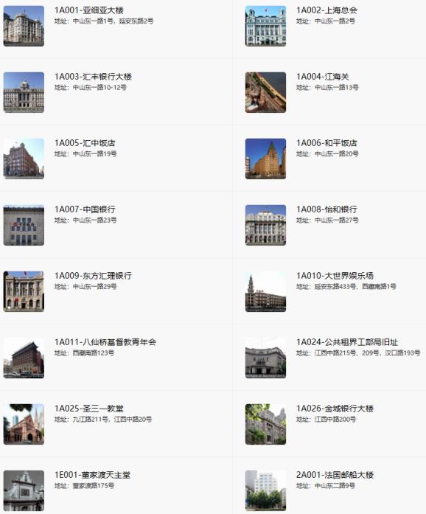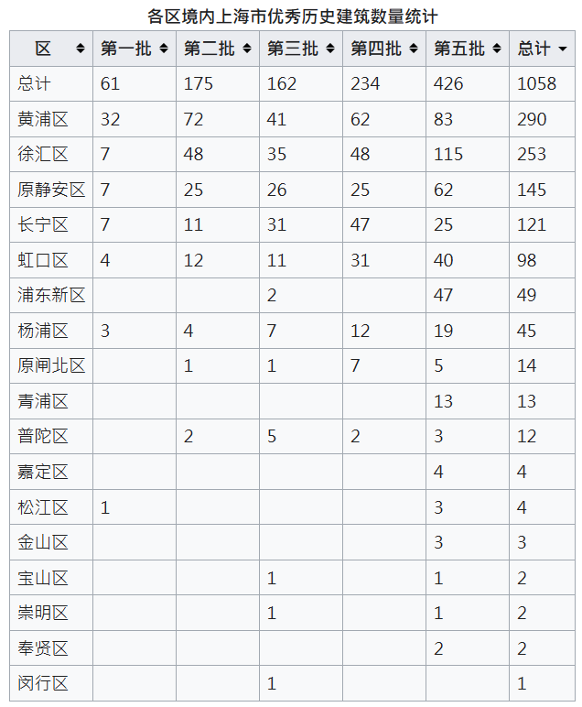

Figure 上海市优秀历史保护建筑1058处

研究选取“上海市第1~5批优秀历史建筑”名单中的历史建筑作为研究对象，其中1批61出，2批175处，3批162处，4批234处，5批426处，覆盖全市17个区。分别为亚西亚大楼、上海总会、汇丰银行大楼、江海关、汇中饭店、沙逊大厦、中国银行、怡和银行、东方汇理英航、大世界游乐场等共1058处历史建筑点位的色彩协调度获取及可视化成果。

上海市优秀历史建筑是指上海市建成三十年以上，并有下列情形之一的建筑：

* 建筑样式、施工工艺和工程技术具有建筑艺术特色和科学研究价值；
* 反映上海地域建筑历史文化特点；
* 著名建筑师的代表作品；
* 在中国产业发展史上具有代表性的作坊、商铺、厂房和仓库；
* 其他具有历史文化意义的优秀历史建筑。

**3.2街景数据获取分析**

在图像获取方面，首先获取历史建筑的经纬度坐标，共有两种方式，其一是通过OpenStreetMap批量获取经纬度坐标数据，或是通过百度坐标拾取系统获取单个坐标后逐个转化为投影坐标系。

后应用ArcGIS将获取数据按照半径50m，取点间距20m生成取样点，再通过百度街景调用API获取街道影像全景图，进行裁剪得到180度图像。

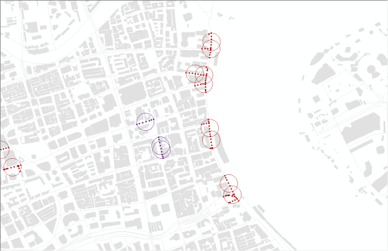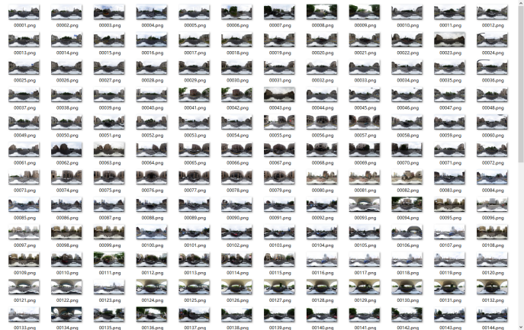

Figure 获取超过10,000张街景图

在街景影像的选择上，我们比对了4种街景图像，即百度街景(4 headings)、百度街景(panorama)、百度街景(正对路中央)、百度街景(正对建筑)。本研究选取百度街景(panorama)街景图像进行历史建筑研究的图像调用。

4.图像分割与色彩协调度

**4.1图像分割**

在建筑要素提取方面，本研究通过基于ADE_20K数据集训练的深度学习全卷积网络的视觉影像语义分割软件SemanticSegmentation_v1.0，运用来自CUG.HPSCIL的影像识别工具，对150个标签进行语义分割。本研究将获取到的1000余个历史建筑街景图像进行语义分割，分割模型将爬取的街景图像中不同像素赋予一个类别标签（汽车、墙、人行道、天空等），识别150种物体，使得不同种类在图像上被区分，获取街道及建筑要素的像素值，并输出“_seg.png”图像，作为后续城市色彩评价的研究对象。

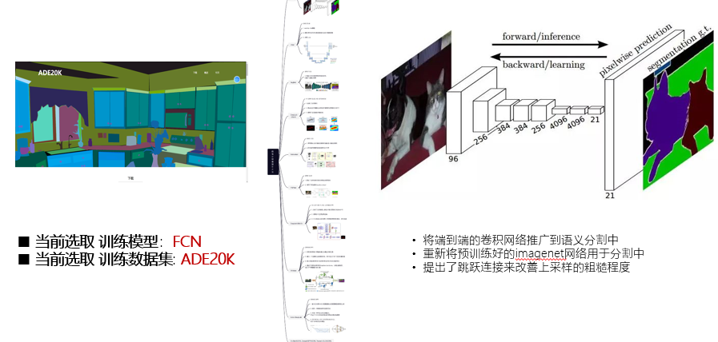

Figure 模型选择

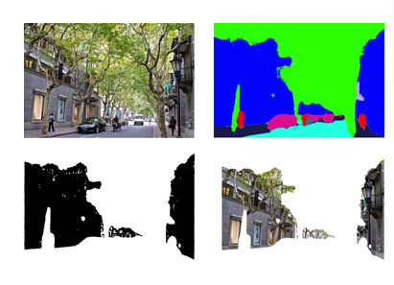

Figure 分割流程

**4.2色彩协调度**

在色彩评价方面，通过比较计算相邻街景图像建筑色彩的颜色直方图的差异值，于此，我们采用了3中协调度的对比方式，包括：

* 和上一张图片比较，代表着连续立面的协调度
* 和同一张图片比较，代表着与历史建筑代表立面的渐变协调
* 街道两侧比较，代表着历史建筑与对街的色彩协调

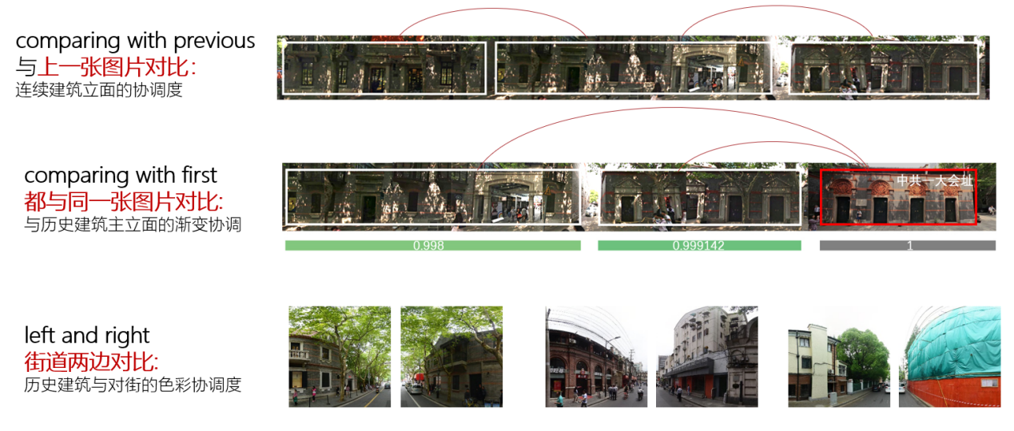

Figure 三种协调度计算方法

并以历史建筑为单位进行汇总统计，进而以此评价历史建筑色彩协调度。本研究得出上海市第1~5批优秀历史建筑的色彩协调度，大致在呈正态分布；以供下一步数据分析。

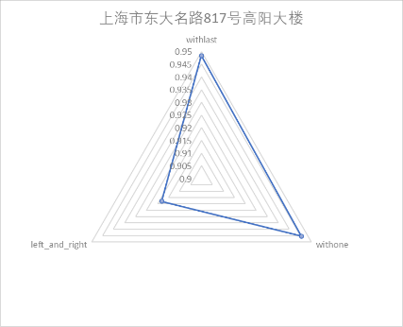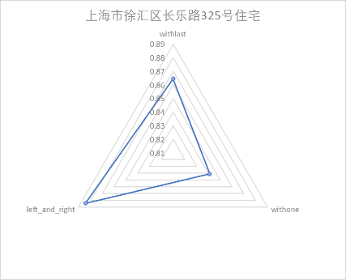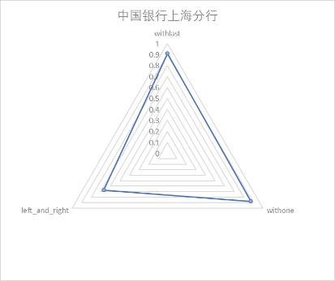

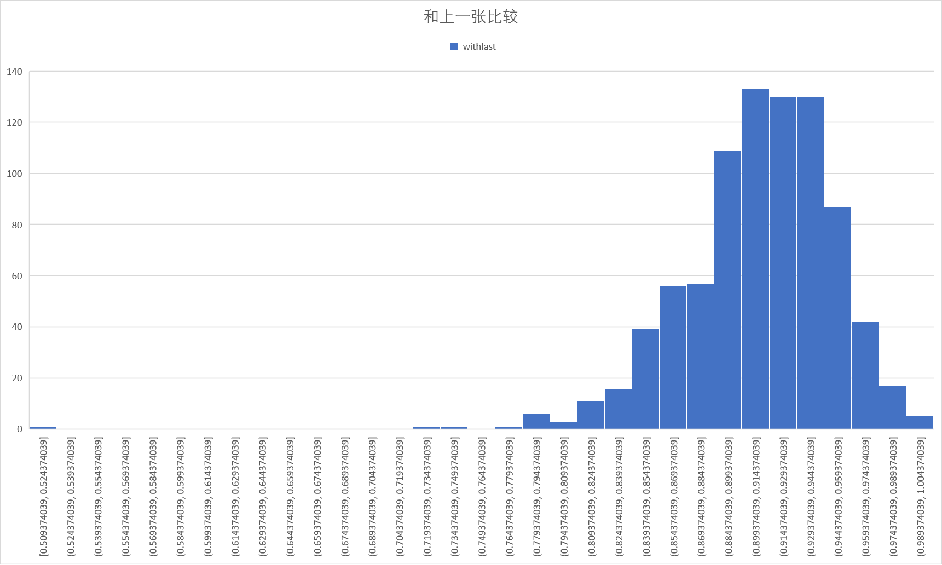

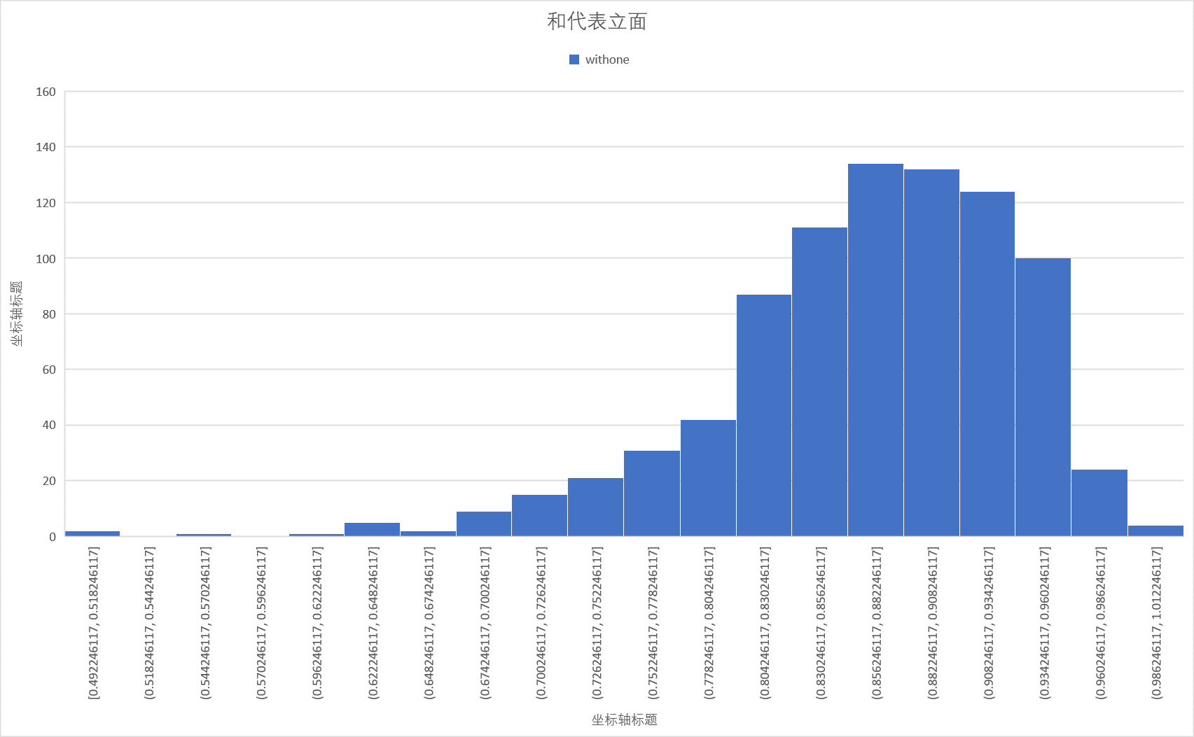

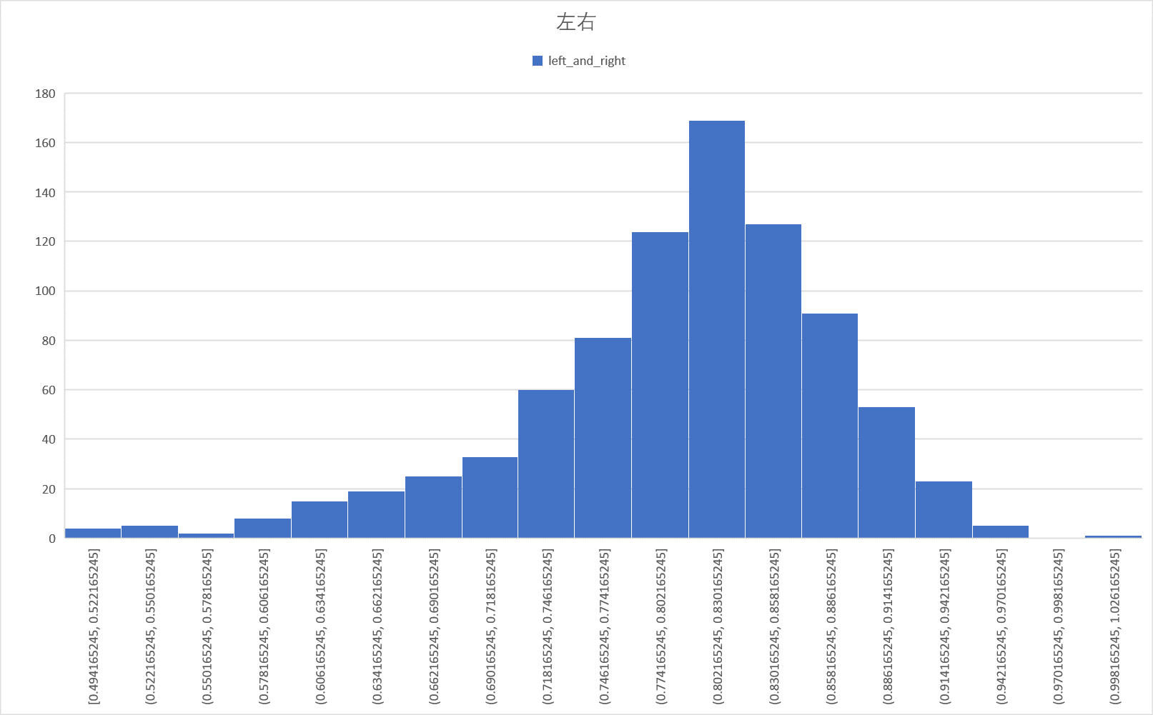

Figure 三种协调度计算方法频数直方图

5.可视化成果与研究分析

**5.1可视化成果**

在可视化处理方面，对于得到的色彩协调度的值，通过ArcGIS计算均值或标准差，后映射在地图，形成色彩协调度数据可视化成果



Figure 1~5批次协调度落点GIF

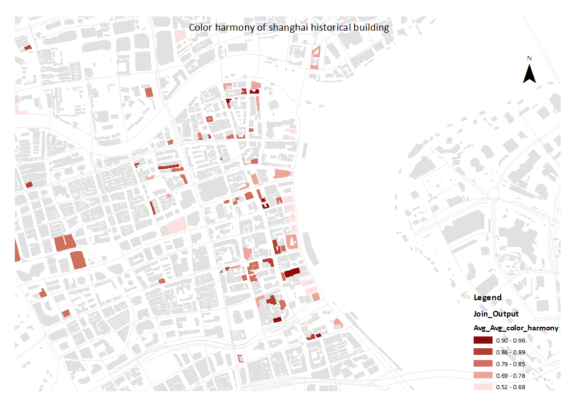

Figure 黄浦区可视化示意

**5.2 研究分析**

我们的数据源包括：

|  |  |  |
| --- | --- | --- |
|  | 数据源 | 数据量 |
| 协调度 | Left_and_right左右协调度协调度对比 | 10,000+点位，1000+历史建筑的均值 |
| With_last与前一张协调度协调度对比 | 10,000+点位，1000+历史建筑的均值 |
| With_one与代表性立面协调度对比 | 10,000+点位，1000+历史建筑的均值 |
| Left_and_right左右协调度协调度对比（无分割） | 10,000+点位，1000+历史建筑的均值 |
| With_last与前一张协调度协调度对比（无分割） | 10,000+点位，1000+历史建筑的均值 |
| With_one与代表性立面协调度对比（无分割） | 10,000+点位，1000+历史建筑的均值 |
| 分割相关 | Green ratio绿视率 | 10,000+点位，1000+历史建筑的均值 |
| sky ratio天空率 | 10,000+点位，1000+历史建筑的均值 |
| Building ratio渗透率 | 10,000+点位，1000+历史建筑的均值 |
| road ratio机动车道比例 | 10,000+点位，1000+历史建筑的均值 |
| sidewalk ratio人行车道比例 | 10,000+点位，1000+历史建筑的均值 |
| 其他色彩相关 | HSV(Hue,Saturation,Value)明度、饱和度、亮度 | 10,000+点位，1000+历史建筑的均值 |
| Color richness色彩丰富度 | 10,000+点位，1000+历史建筑的均值 |

在以协调度为主要数据的基础上，通过描述性分析、相关性分析、聚类分析等观察数据；在此省略

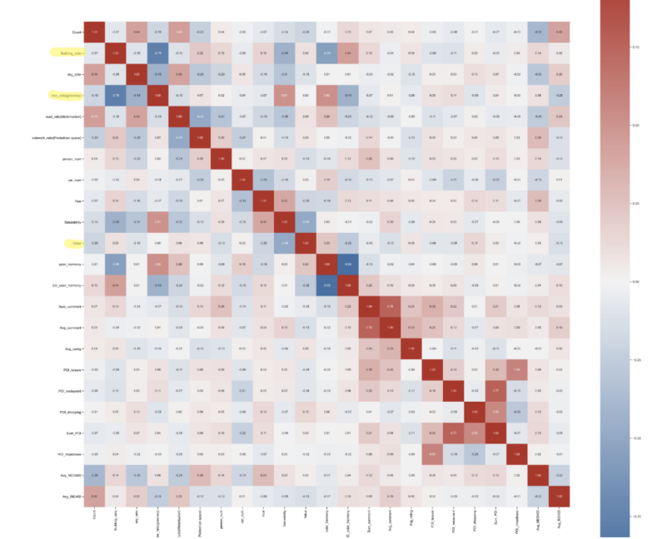

Figure 数据观察示意（相关性分析）

**【结论1】协调度-评级： 基于熵权法的TOPSIS--确定综合协调度**

我们重点将三个协调度基于熵权法，通过TOPSIS优劣解距离法进行分析

算法：优劣解距离法(TOPSIS)

变量：正向指标:{withlast，withone，left_and_right}；负向指标:{}

参数：变量权重:{熵权法}

**分析步骤**

1.准备好数据，并且进行同趋势化处理与量纲问题。

2.确认各指标权重，我们使用了熵权法。

3.找出最优和最劣矩阵向量（系统自动处理）。

4.分别计算评价对象与正理想解距离D+或负理想解距离D-。

5.结合距离值计算得出综合度得分C值，并且进行排序，得出结论。

**结论**

**[熵权法]**指标权重计算（Entropy Weight Method）

|  |  |  |  |
| --- | --- | --- | --- |
| 熵权法 | | | |
| 项 | **信息熵值e** | **信息效用值d** | **权重(%)** |
| withlast | 0.999 | 0.001 | 9.74 |
| withone | 0.997 | 0.003 | 31.011 |
| left_and_right | 0.994 | 0.006 | 59.249 |

在确定各个指标的权重时，可使用熵权法、自定义权重（需自行处理，可使用量化-AHP层次分析法）。我们选择了熵权法。熵权法是一种基于信息熵理论的多属性决策方法，用于确定每个属性对决策结果的重要性。我们认为熵权法，相较于层次分析法，熵权法更关注于数据本身（信息熵）属性，而不是主观因素，我们的数据符合这一特性。

熵权法的权重计算结果显示，withlast的权重为9.74%、withone的权重为31.011%、left_and_right的权重为59.249%，其中指标权重最大值为left_and_right（59.249%），最小值为withlast（9.74%）。

**TOPSIS评价法计算结果**

TOPSIS是一种多属性决策分析方法，可用于评估和排序具有多个属性或指标的决策选项。在TOPSIS中，每个决策选项的综合评分是基于它们与理想解和反理想解的距离计算的。

通过TOPSIS得到了综合评分和排名，如下图示意前20条



Figure TOPSIS评价结果示意（前20条）

注：D+和D-值，此两值分别代表评价对象与最优或最劣解（即A+或A-）的距离(欧式距离)，此两值的实际意义是，评价对象与最优或最劣解的距离，值越大说明距离越远，研究对象D+值越大，说明与最优解距离越远；D-值越大，说明与最劣解距离越远。最理解的研究对象是D+值越小同时D-值越大。

综合度得分C值，C =（ D-） / (D+ + D-)，计算公式上，分子为D-值，分母为D+和D-之和； D-值相对越大，则说明该研究对象距离最劣解越远，则研究对象越好；C值越大说明研究对象越好。

以下，我们通过综合评分，将上海优秀历史建筑的色彩协调度模型分为5类，并举例说明[1]。协调度很高、较高、一般、较低、很低，其中协调度很高的可作为示范性历史建筑，观察其如何在一定街道条件下提升协调度，如衡复历史风貌区、外滩沿线的历史建筑呈现普遍协调度较高；协调度很低的作为重点历史建筑保护对象，未来可通过改善周围建筑立面，修缮历史建筑本身立面等方法改善色彩协调度。

|  |  |  |
| --- | --- | --- |
| **类别一** | **色彩协调很高 | 示范性历史建筑** | **（>0.75）** |
| **历史建筑名称** | **地址** | **综合得分** |
| 上海造币厂 | 光复西路17号 | 0.8659661 |
| 顾德坊 | 襄阳北路68-72弄顾德坊 | 0.85864353 |
| 高阳大楼 | 东大名路817号高阳大楼 | 0.85858867 |
| 叶氏花行 | 新场古填洪西街114-126号 | 0.85765427 |
| 古柏公寓 | 富民路197弄古柏公寓 | 0.85582354 |
| 王和生宅 | 新场大街195号 | 0.85010835 |
| 住宅 | 愚园路754号 | 0.84964843 |
| 公安部八二二厂 | 民京路918号 | 0.84082746 |
| 建国西路幼儿园 | 建国西路620、622号 | 0.84063638 |
| 上海市公惠医院 | 石门一路315弄6号 | 0.83815175 |
| 上海赤峰医院 | 东体育会支路41号 | 0.83708223 |
| **类别二** | **色彩协调较高** |  |
| **历史建筑名称** | **地址** | **综合得分** |
| 上海市杨树浦煤媒气厂 | 杨树浦路2524号 | 0.7213975 |
| 新华路警署 | 新华路179号 | 0.72136038 |
| 中福会儿童艺术剧院 | 华山路643号 | 0.72015136 |
| 波兰驻沪总领事馆 | 建国西路618号 | 0.71976706 |
| 三林中学 | 三林塘古填三林路658号 | 0.71970332 |
| 清心堂 | 大昌街30号 | 0.71943522 |
| 九州商厦 | 四川北路1274号 | 0.7190723 |
| 住宅 | 延庆路121号 | 0.71856743 |
| 杨浦区政府 | 杨浦区江浦路549号 | 0.7183436 |
| 泰兴大楼 | 南京西路934号 | 0.71826633 |
| 住宅 | 复兴西路147号 | 0.71817736 |
| 空管局退休干部活动中心 | 空港六路1号 | 0.71793432 |
| 太阳公寓 | 威海路651、665弄 | 0.71793036 |
| 华德大楼 | 四川中路620号 | 0.71782654 |
| 百乐门影剧院 | 愚园路218号 | 0.71764034 |
| 永利大楼 | 河南中路495号 | 0.71728086 |
| 静安区教育学院培训中心 | 新闸路1378弄17号 | 0.71655779 |
| 工商银行纺织控股集团 | 中山东一路24号 | 0.71637161 |
| 上海市武警总队 | 准海中路1209号 | 0.71623266 |
| 中一大楼 | 北京东路270号 | 0.71609712 |
| **类别三** | **色彩协调一般** |  |
| **历史建筑名称** | **地址** | **综合得分** |
| 慈安里大楼 | 南京东路98-114号 | 0.65725103 |
| 大福里 | 延庆路29弄 | 0.65706821 |
| 安亭别墅1号 | 安亭路46号1号楼 | 0.65618374 |
| 石门二路社区文化活动中心 | 康定东路85号 | 0.65572669 |
| 住宅 | 巨鹿路314号 | 0.65516103 |
| 市房地产经济协会 | 长乐路786号 | 0.65488194 |
| 大可庄园 | 襄阳南路388弄25号 | 0.65455542 |
| 安定坊 | 江苏路284弄3号 | 0.65454026 |
| 东湖宾馆 | 东湖路70号 | 0.65434223 |
| 住宅 | 霍山路119-121号 | 0.65396562 |
| 新成大厦 | 成都北路337号 | 0.65108126 |
| 首善堂 | 重庆南路139号 | 0.65087786 |
| **类别四** | **色彩协调较低** |  |
| **历史建筑名称** | **地址** | **综合得分** |
| 南昌大楼 | 茂名南路143号 | 0.59903288 |
| 潘兴公寓 | 淮海中路1706号 | 0.59880845 |
| 静安区文化局 | 北京西路1510号 | 0.59866279 |
| 上海市公安局黄浦分局 | 金陵东路174号 | 0.59802778 |
| 市科技情报所 | 准海中路1634号 | 0.59761943 |
| 文艺医院 | 天平路40号 | 0.59749068 |
| 康定花园 | 康定路2号 | 0.59642826 |
| 住宅 | 长乐路272弄14号 | 0.59624778 |
| 上海第五毛纺厂 | 杨树浦路670号 | 0.59597165 |
| 上海市公安局黄浦分局 | 福州路185号 | 0.59589917 |
| 安和新村 | 瑞金二路198弄 | 0.59538071 |
| 住宅 | 乌鲁木齐南路151号 | 0.59469 |
| **类别五** | **色彩协调很低 | 重点改善历史建筑** | |
| **历史建筑名称** | **地址** | **综合得分** |
| 住宅 | 山阴路209弄 | 0.40454216 |
| 瑞金大楼 | 瑞金一路150号 | 0.40026563 |
| 信谊大药厂 | 四川北路71号1-6幢 | 0.39129536 |
| 创意仓库 | 光复路195号 | 0.39037277 |
| 空军医院 | 哈密路1713号 | 0.38646997 |
| 河滨公寓 | 北苏州路340号 | 0.38514138 |
| 商坊会馆 | 北苏州路912号 | 0.37984894 |
| 上海啤酒厂 | 宜昌路130号 | 0.36160753 |
| 海军托儿所 | 武进路412号 | 0.36043821 |
| 茂联丝绸商厦 | 北苏州路1040号 | 0.35335474 |
| 上海市城市交通管理局 | 延安东踏34号 | 0.3431348 |
| 上海求新船厂 | 机厂路132号 | 0.33531378 |
| 自来大楼 | 江西中路484号 | 0.33158083 |

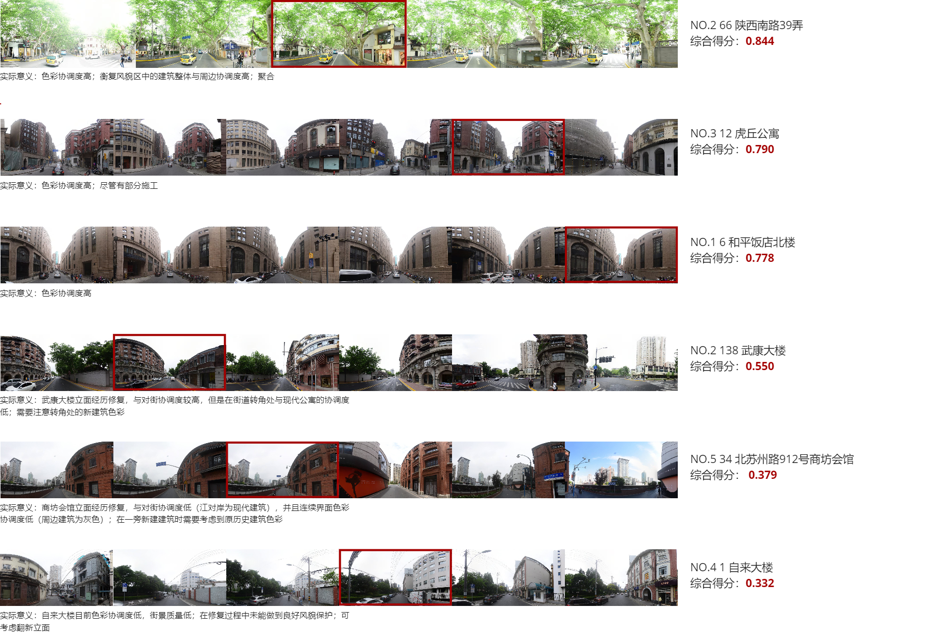

上图，通过5组进行说明；色彩协调度高的如陕西南路39弄、虎丘公寓、和平饭店北楼可作为协调度示范建筑；武康大楼协调度一般，可以反思在城市建设过程中，在风貌区边缘的灰色地带以及街角的新建建筑的重要性；商坊会馆、自来大楼色彩协调度差，可以重点保护，未来通过改善新建建筑立面或者修缮历史建筑立面的方式改善色彩协调度。

**【结论二】协调度悖论/优秀历史建筑的协调度不是越高越好，一定颗粒度更能受到市民喜爱；上海不同区域协调度建议**

**（1）上海市历史建筑色彩协调度特征**

色彩特征体现了建筑的历史和文化背景，历史建筑色彩研究是认识城市风貌和文化价值的重要部分，并为保护城市文化遗产提供更好的依据。研究发现，上海市的历史建筑色彩协调度处于（0.263,1）之间，平均水平处于0.649，标准差为0.108，大体上呈现正态分布的特征。根据统计意义上的三西格玛准则，处于色彩协调度高水平的历史建筑以住宅建筑为主，如高阳大楼0.855、赫尔登花园0.837，其共同特征为历史建筑与对街、沿街建筑颜色较为和谐，其所在街道界面具有颜色统一的特征。处于色彩协调度低水平的历史建筑类型则更为多样化，如大北电报局0.422、得邻公寓0.361，其共同特征为建筑与对街、沿街差异度较大，其色彩的差异性对于街道界面的连续性以及整体和谐特征未产生较大影响。

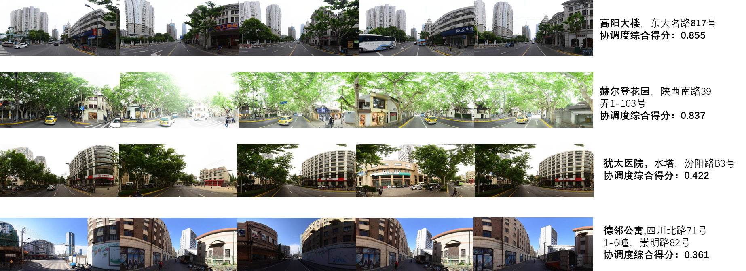

图1-历史建筑街景图像及其协调度

**（2）公众偏好的历史建筑**

综合考虑公众偏好及官方文旅资料，本研究根据百度地图及上海文旅局于2021年发起的面向公众投票的结果，选取了上海市公众偏好度最高的代表历史建筑，分析其色彩协调度的特征。

数据结果显示，对上海市而言，公众偏好度最高的历史建筑48个，数据分析显示，公众偏好的历史建筑的色彩协调度区间为（0.387，0.819），均值为0.649。色彩的一定差异可以在视觉上创造出更为丰富、富有层次感的视觉效果。这主要得益于人类视觉系统的特性，即它倾向于寻求一定的对比度和视觉差异，从而产生更加丰富的视觉体验。

在美学领域，相关研究发现[1][3]，人们偏好的物体色彩需要具有一定的关联性和相互依存性，以创造出更为和谐、统一的视觉效果，但让主体色在统一的前提下产生变化会给人提供更好的色彩感知体验。在城市规划领域，相关研究[2]也有指出，建筑位于街道连续性界面中时色彩的重复非常重要，但应讲究节奏变化，通过建筑色彩的差异体现街道界面的转折。因此，在历史建筑保护规划实践中，应使整体色彩应该协调统一，但在细节和局部方面存在一定的差异和变化，即色彩协调的兼容度。

该区间的实际意义体现在可以为特定城市的历史建筑的色彩设计提供一个参考标准，使得历史建筑在色彩协调度的选择上更为合理和符合公众的审美需求，从而推动历史建筑保护和修缮工作的更精确地进行。

**（3）分类统计**

**风貌区内历史建筑色彩协调度特征**

不同历史风貌区内历史建筑的外立面颜色、色调以及色彩搭配等元素都具有独特性。通过对历史风貌区的色彩协调度研究，有助于维护历史风貌区特定的历史文化氛围，同时打造具有特色风貌区域形象，以提升上海历史文化风貌区的吸引力和知名度。

在历史风貌区层面，上海的12个历史风貌保护区呈现的历史建筑色彩协调度受其地理位置、建设年代、保护政策、建筑类型等影响，呈现如表2所示的建筑色彩协调特征。其中，虹桥路历史文化风貌区色彩协调度最高，山阴路历史文化风貌区色彩协调度最低；愚园路历史文化风貌区标准差最高，提篮桥历史文化风貌区标准差最低；虹桥路历史文化风貌区色彩协调度范围最大，提篮桥历史文化风貌区色彩协调度范围最小。

|  |  |  |  |  |
| --- | --- | --- | --- | --- |
| 风貌区 | 色彩协调度均值 | 色彩丰富度 | 色彩协调度标准差 | 色彩协调度范围 |
| 虹桥路历史文化风貌区内建筑 | 0.767 |  | 0.168 | （0.380,1） |
| 愚园路历史文化风貌区 | 0.634 |  | 0.226 | （0.414,0.851） |
| 新华路历史文化风貌区 | 0.749 |  | 0.092 | （0.560,0.839） |
| 龙华路历史文化风貌区 | / |  | / | / |
| 衡山路-复兴路历史文化风貌区 | 0.667 |  | 0.086 | (0.391,0.851) |
| 南京西路历史文化风貌区 | 0.670 |  | 0.086 | （0.460,0.865） |
| 人民广场历史文化风貌区 | 0.615 |  | 0.092 | （0.338,0.799） |
| 老城厢历史文化风貌区 | 0.654 |  | 0.093 | (0.553,0.791) |
| 外滩历史文化风貌区 | 0.599 |  | 0.113 | (0.315,0.843) |
| 山阴路历史文化风貌区 | 0.588 |  | 0.102 | (0.393,0.836) |
| 提篮桥历史文化风貌区 | 0.601 |  | 0.055 | (0.512,0.687) |
| 江湾历史文化风貌区 | 0.757 |  | 0.082 | (0.610,0.831) |

表2-历史文化风貌区建筑色彩协调度特征

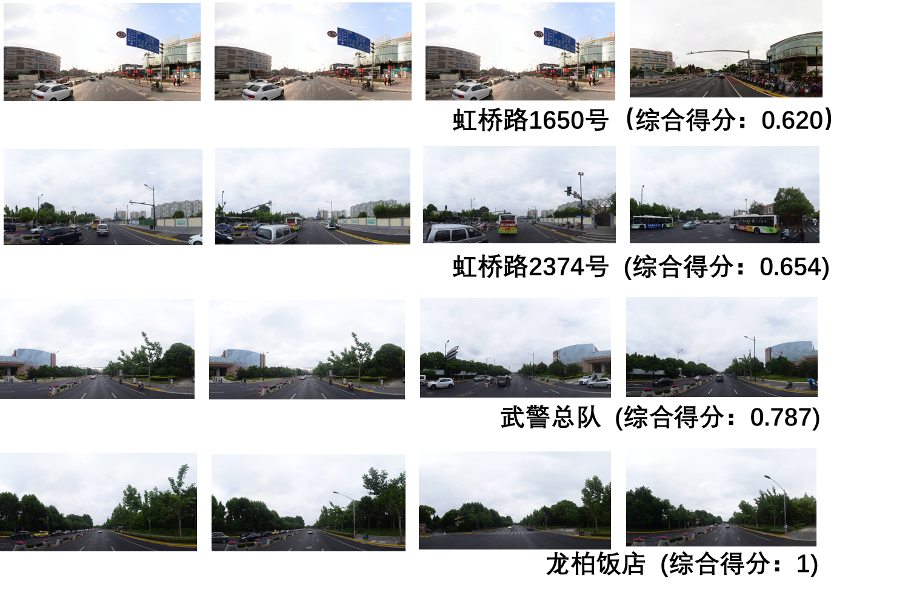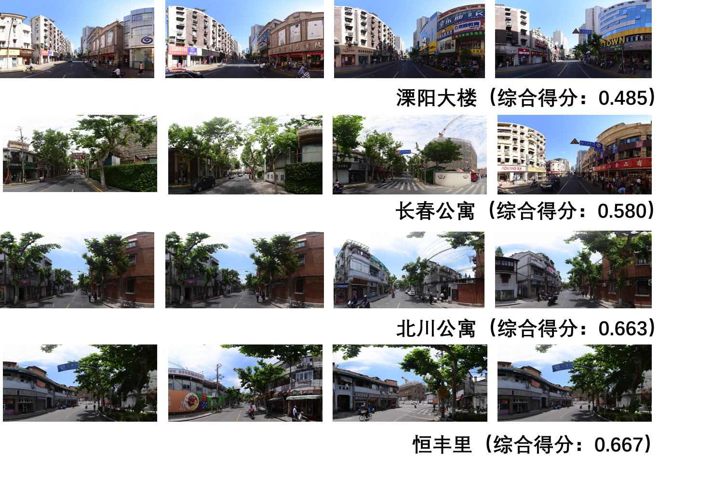

图2-虹桥路历史文化风貌区 图3-山阴路历史文化风貌区

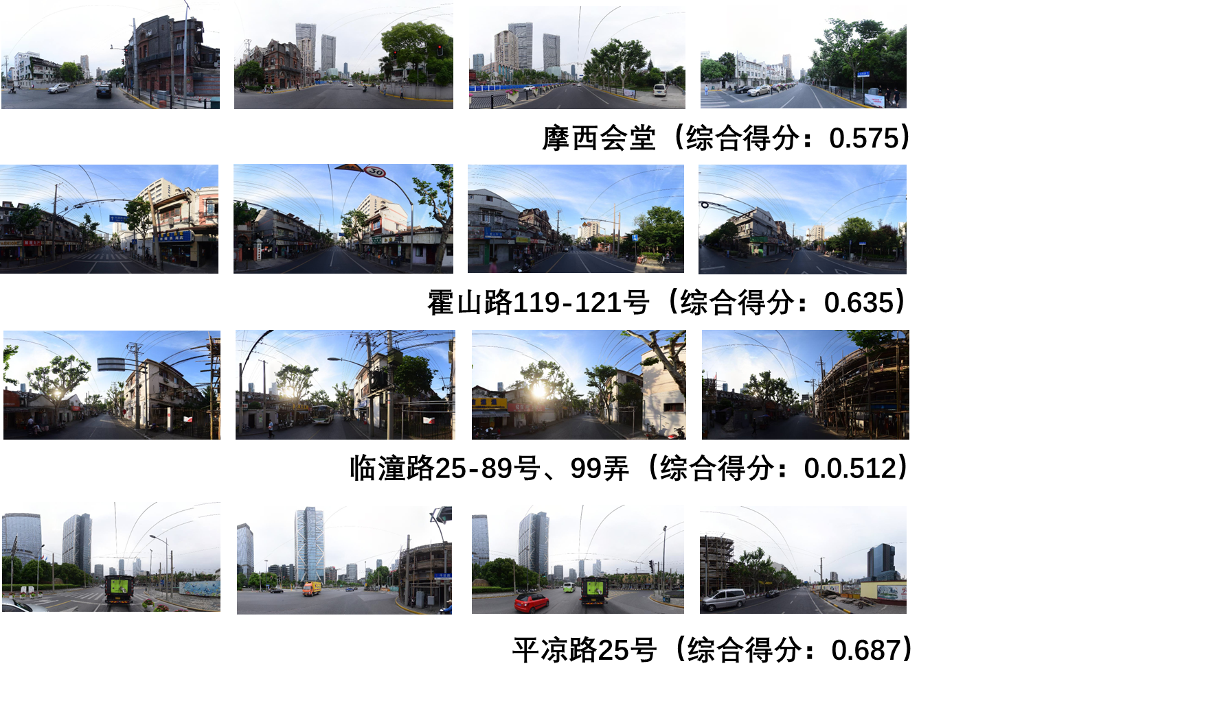 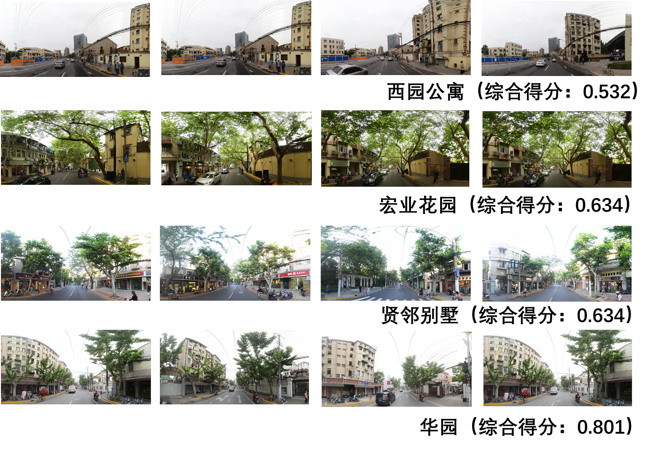

图4-提篮桥历史文化风貌区 图5-愚园路历史文化风貌区

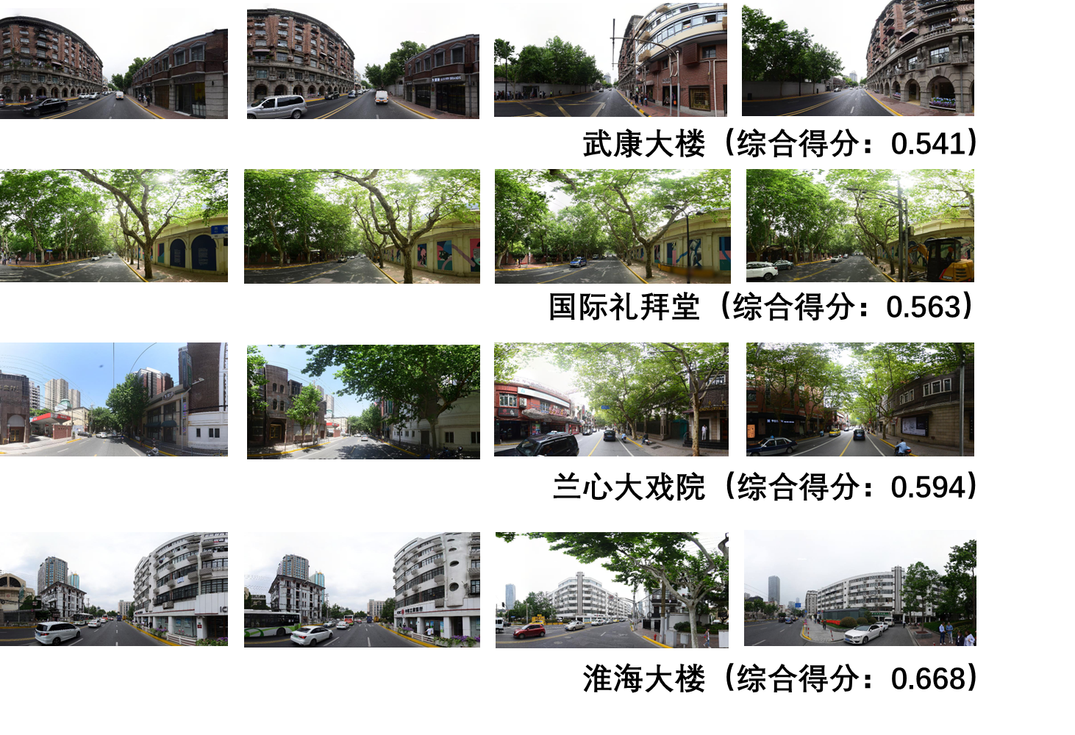 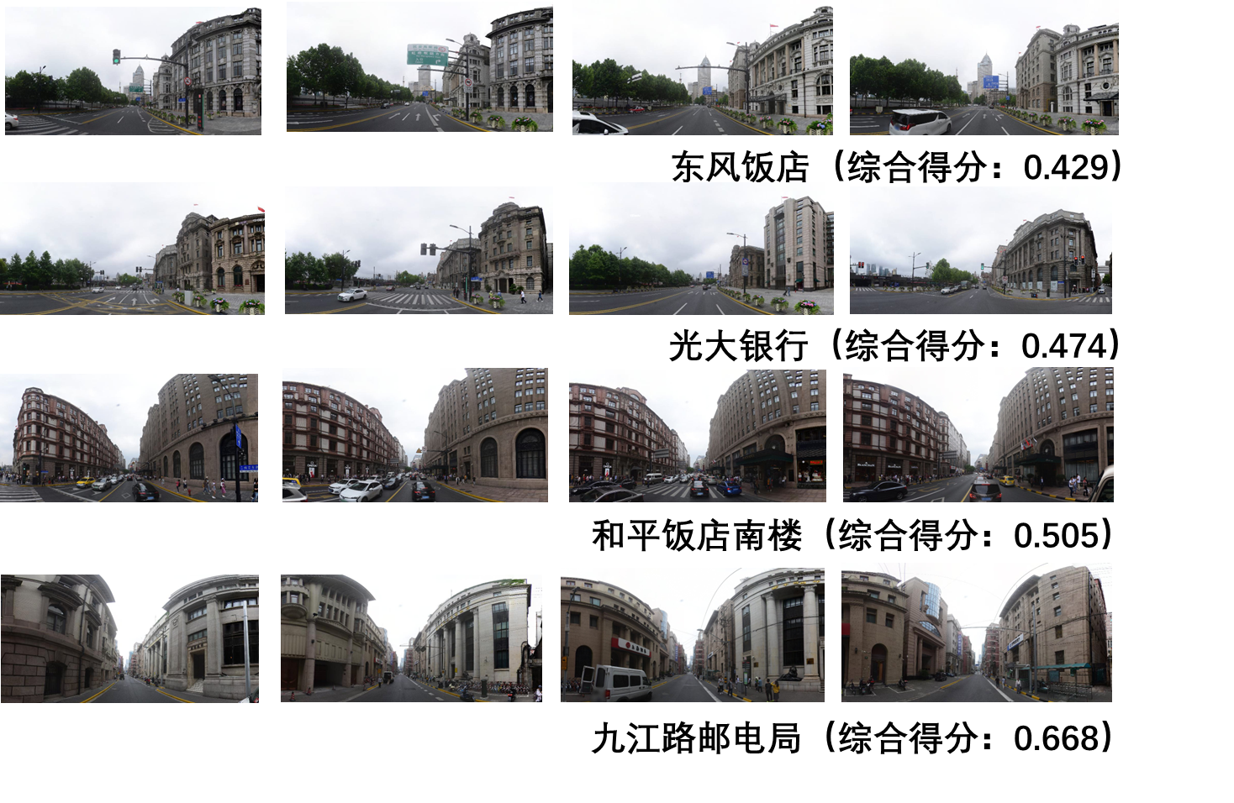

图6-衡山路-复兴路历史文化风貌区 图7-外滩历史文化风貌区

虹桥路历史文化风貌区色彩协调度在风貌区中属于最高，为0.767，色彩协调度范围最大，风貌区内历史建筑整体较为和谐。该风貌区具有分布别墅、居民新村、花园住宅群及混合绿化的整体风貌特征，因其重要历史事件纪念意义被划分为历史文化风貌区。同时，虹桥路历史文化风貌区具有建筑密度低、街道机动化程度高及整体人群活力较低的显著特点。其中优秀历史建筑以乡村别墅、花园住宅群为主，建筑单体颜色单调和谐、街道界面颜色较为统一，因此色彩协调度呈现最高的特点。

山阴路历史文化风貌区色彩协调度在风貌区中属于最低，为0.588，具有建筑色彩变化明显的特征。山阴路历史文化风貌区内分布较多花园洋房、新式里弄及名人故居，由于其历史人文气息浓厚，整体活力程度较高，该风貌区内建筑色彩具有相对较大的反差程度，具有整体街道色彩节奏变化明显的特点，因此色彩协调度在风貌区内属于最低。但因其整体街道尺度宜人，街道界面连续，街景色彩在统一中富有变化，因而整体具有环境风貌较为和谐优美。

**街角与沿街历史建筑色彩协调度特征**

（待完善）

**【结论三】配色系统**

1. **色彩兼容度**

……补丰富度（多样性）和整体性（协调度）

通过以上我们发现，在上海，协调度数值高（这里的协调度量化标准是色彩直方图的相似程度）不与风貌受人喜爱形成必然关系，色彩的变化和“颗粒度”可能增强人们的视觉体验。~~这适用于上海但可能并不适用于其他城市。~~既然如此，我们如何打造适宜的色彩，怎样的色彩“颗粒度”是可以接受并受到喜爱的，成为我们进一步的疑问。这里，我们提出色彩兼容度的概念。**色彩兼容度**，即色彩在HSV（色相、饱和度、明度）或其他色彩评价维度的极差。

1. **上海历史建筑色彩兼容度**

我们选择了HSB（HSV=HSB），因为HSB相较于RGB、CMYK、LAB更贴近人眼观察的习惯；

我们观察历史建筑半径50m范围内图片，识别出建筑立面色彩的HSV，并汇总求极小值、极大值和极差，这代表了单个历史建筑在研究范围内的已知色彩兼容度；

下面列举了最受居民喜爱的20大建筑中的上生.新所（原哥伦比亚总会部分）、浦江饭店、国际饭店、和平饭店南楼、上海大厦、上海邮政局、武康大楼共7处作为示意。得出适合上海的历史建筑改造或城市更新的“调色盘”，即适宜上海历史建筑的HSV维度的容许范围。

我们认为，在历史建筑周围改造或者新建建筑或构造物立面色彩适宜在已有建筑的色彩兼容度范围内（超出的讨论：临时建筑可以超出）

其中，原哥伦比亚总会为内部建筑，我们采用网络图片；除原哥伦比亚总会皆为临街建筑，我们使用街景作为色彩提取对象。

在优秀历史建筑的周边建设控制范围内新建、扩建、改建建筑的，应当在使用性质、高度、体量、立面、材料、色彩等方面与优秀历史建筑相协调

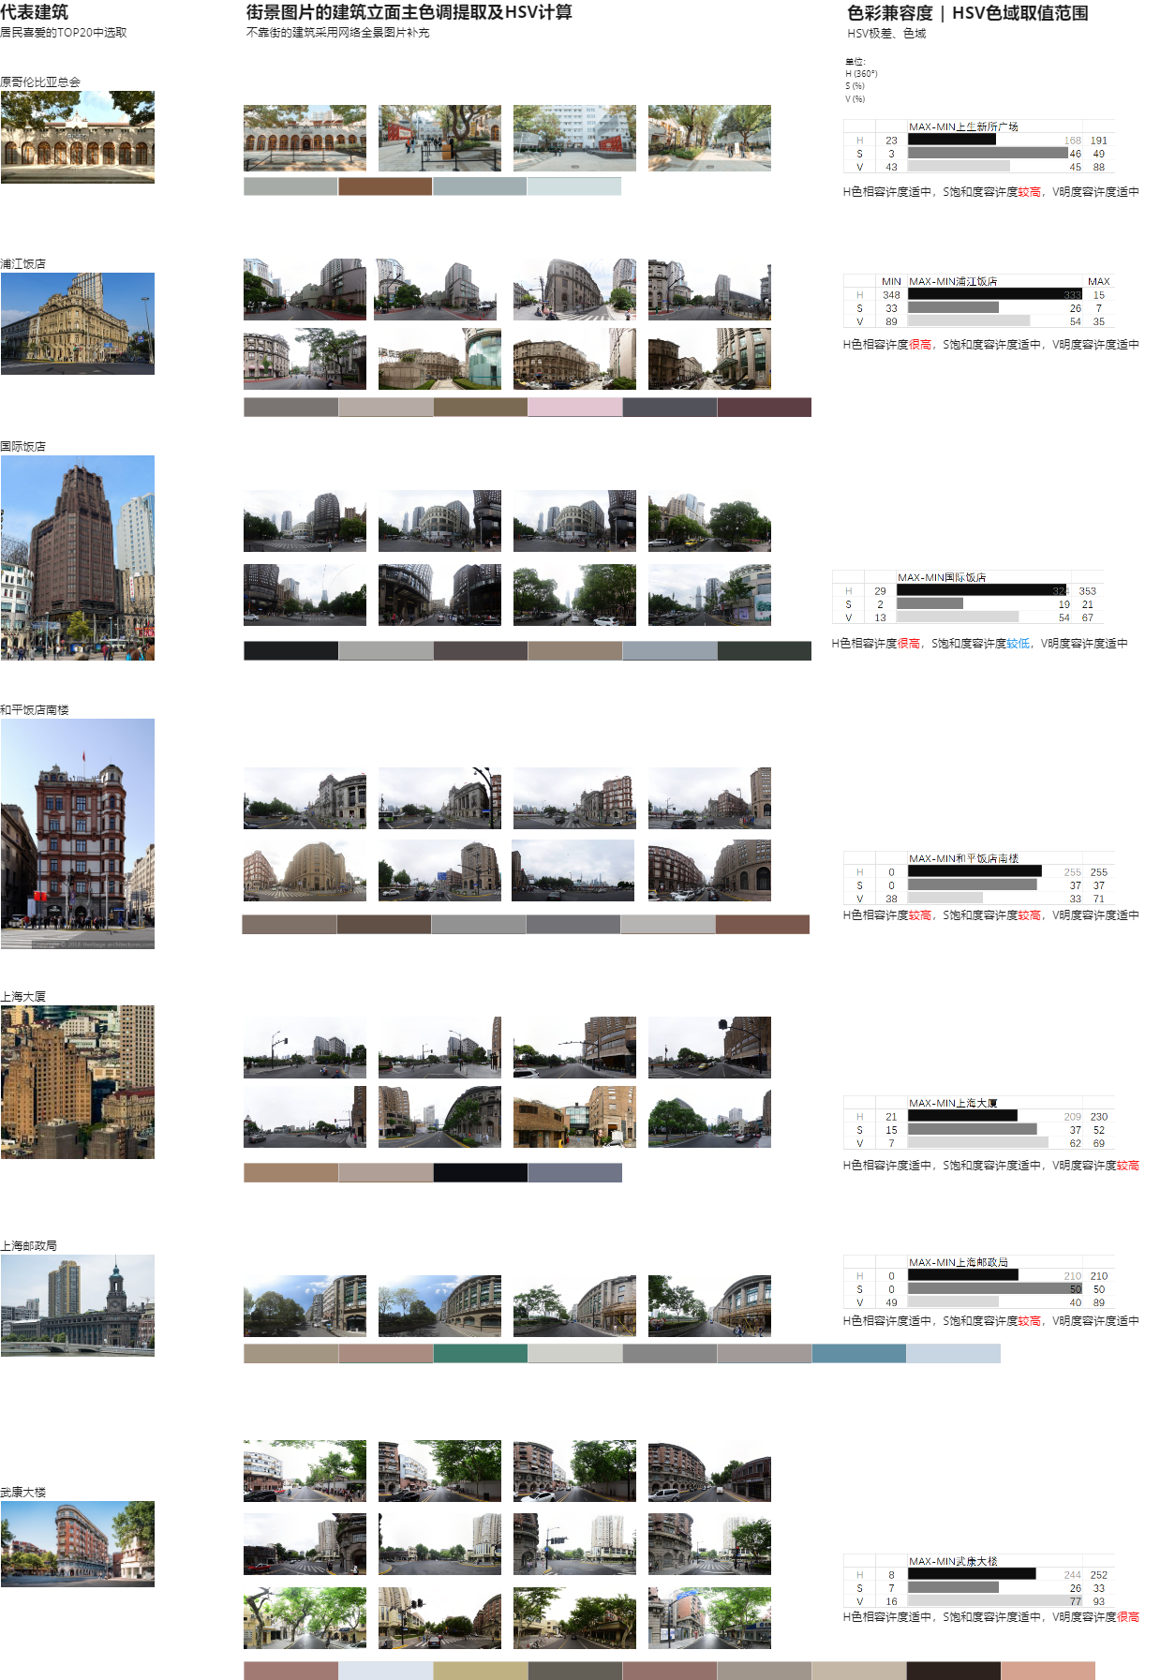

例如，对于上生新所-原哥伦比亚总会，其周边H（色相）极差容许适中，S（饱和度）容许度较大；B（亮度）容许度适中；即可以考虑色相相近，亮度相近，饱和度相差范围可大的颜色作为改造或新建建筑或构造物立面颜色选择。

对于国际饭店，其周边H（色相）极差容许很高，S（饱和度）容许度较低；B（亮度）容许度适中；即可以考虑饱和度一致，亮度相近，色相相差范围可大的颜色作为改造或新建建筑或构造物立面颜色选择。

补充调色盘或者网页

1. **上海街道、风貌区色彩兼容度**

建筑（点）→街道（线）

在上海城市历史保护与城市更新过程中，风貌保护街道和风貌保护区成为一个整体的界定。上海愚园路拥有47处优秀历史建筑，武康路拥有16处优秀历史建筑。相比于建筑尺度的色彩兼容度，街道的色彩兼容度的色彩兼容度更大，并且人的直观视觉体验并不会触及，是在一定时间积累下穿行道路获得的延迟视觉感受。但是街道的色彩兼容度对于控制街道整体风貌有着重要的作用。我们进一步认为，研究街道和风貌区的色彩兼容度具有相当意义，本论文因篇幅限制暂不展开，仅作示意

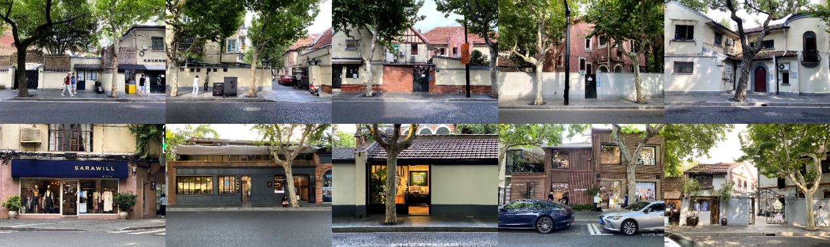

例如，对于武康路街区，其H（色相）的极差容许度大，可见实际上武康路的颜色是丰富的，由各种色相的颜色组合而成。但聚焦到建筑单体上，大部分的色相值在0-120之间属于暖色调，比如暖黄色的连续围墙、开普敦公寓，暖棕色的武康大楼、巴金故居。近年武康路的走红和街区开发，引入了各式各样的商铺，这些商铺的门头装潢为街区的颜色注入了新的活力，比如SARAWILL服装店的蓝色门头。武康路街区S（饱和度）的容许度是很低的，武康路街区总体的饱和度在约在10-30区间，属于均衡的低饱和色。B（亮度）的容许度适中，聚集在50-100的区间，是较为统一的高调色。总结而言，武康路街区的颜色在色相上差异容许度高，饱和度和明度的差异容许度小，以明亮低饱和的暖色调建筑为主，辅以其他点缀色。

总结两类受大众欢迎且认可度高的历史建筑街道，分别代表历史建筑沿街街区和历史建筑非沿街的更新项目，可以发现相似的色彩规律。对于历史街区我们不能一味追求色彩在色相上的协调度，建议定以主色调同时允许对比色、反差色作为辅助色。辅助色的比例可以根据实际情况调整。饱和度和明度应该达到一定范围内的统一，减少过于鲜艳和跳脱的颜色与材质。历史街区的颜色不应是一成不变的，而是丰富且和谐的。

6.问题总结与研究展望

在后期的研究方向上，我们讨论比选了多种成果形式，如历史建筑的色彩评级、多城市的历史建筑比较、街景色彩的相关性研究、历史建筑的类型学研究等。决定在协调度方面专一，而不进行扩散。

**5）项目后期具体工作计划**

**·项目研究：**

1. **完善研究成果**：对色彩协调度可视化成果进行评级和数据分析；对历史建筑进行色彩评级与建议。
2. **完成论文写作**：完善论文最后部分，润色论文内容，以符合论文标准。

**·成果计划：**

**2023.3 论文发表**

在完成研究报告的基础上，完善成果内容，进行论文发表。

**2023.3 online网页制作**

结合编程技术知识，进行代码开发，创建历史建筑协调度线上网站，对于城市风貌管控以及历史建筑保护工作提供便利。

**2023.4 申请历史建筑色彩评价技术专利[可选]**

明确专利申请类型，委托专利代理机构，确定专利申请方案。预期在双创结束后，按需申请

**APPENDIX**

上海1%批历史建筑的三维协调度评价与综合评分

|  |  |  |  |  |  |  |  |
| --- | --- | --- | --- | --- | --- | --- | --- |
| Batch | SVpoint | Name | withlast | withone | left_and_right | 综合得分指数 | 排序 |
| 1 | 1 | 第一食品商店 | 0.9373 | 0.9020 | 0.8014 | 0.6853 | 354 |
| 1 | 1 | 中国太平洋保险公司上海银行 | 0.9119 | 0.8710 | 0.7242 | 0.5737 | 653 |
| 1 | 2 | 第一百货商店 | 0.9246 | 0.9294 | 0.8559 | 0.7661 | 119 |
| 1 | 2 | 东风饭店 | 0.9805 | 0.9498 | 0.5447 | 0.4589 | 775 |
| 1 | 3 | 大上海电影院 | 0.9476 | 0.8883 | 0.7208 | 0.5835 | 635 |
| 1 | 3 | 浦东发展银行 | 0.9315 | 0.8215 | 0.6848 | 0.5074 | 733 |
| 1 | 4 | 老市政府大楼 | 0.8776 | 0.8585 | 0.7228 | 0.5602 | 677 |
| 1 | 4 | 上海海关 | 0.8895 | 0.9206 | 0.5933 | 0.4664 | 772 |
| 1 | 5 | 黄浦区政府礼堂 | 0.8718 | 0.8282 | 0.7500 | 0.5746 | 651 |
| 1 | 5 | 和平饭店南楼 | 0.8754 | 0.8573 | 0.7040 | 0.5380 | 706 |
| 1 | 6 | 和平饭店北楼 | 0.9623 | 0.9409 | 0.8578 | 0.7780 | 102 |
| 1 | 6 | 交通银行 | 0.8588 | 0.8776 | 0.8845 | 0.7618 | 131 |
| 1 | 7 | 董家渡天主堂 | 0.9552 | 0.8290 | 0.8536 | 0.7108 | 273 |
| 1 | 7 | 中国银行上海分行 | 0.9094 | 0.8757 | 0.6699 | 0.5167 | 717 |
| 1 | 8 | 步高里 | 0.8938 | 0.9331 | 0.7581 | 0.6390 | 504 |
| 1 | 8 | 市对外贸易局 | 0.9454 | 0.9033 | 0.5880 | 0.4627 | 773 |
| 1 | 9 | 瑞金宾馆1号楼 | 0.9000 | 0.8679 | 0.6627 | 0.5038 | 739 |
| 1 | 9 | 光大银行 | 0.9656 | 0.9571 | 0.5346 | 0.4538 | 777 |
| 1 | 10 | 尚贤坊 | 0.9091 | 0.9172 | 0.7832 | 0.6654 | 423 |
| 1 | 10 | 大世界游乐场 | 0.9236 | 0.9128 | 0.6568 | 0.5237 | 712 |
| 1 | 11 | 青年会宾馆 | 0.8906 | 0.6917 | 0.8587 | 0.6131 | 573 |
| 1 | 11 | 锦江宾馆北楼 | 0.9057 | 0.8866 | 0.6673 | 0.5189 | 715 |
| 1 | 12 | 锦江宾馆中、西楼 | 0.8997 | 0.8976 | 0.8511 | 0.7408 | 184 |
| 1 | 12 | 上海音乐厅 | 0.9128 | 0.9339 | 0.6229 | 0.5005 | 743 |
| 1 | 13 | 美琪大戏院 | 0.9379 | 0.8390 | 0.7611 | 0.6043 | 592 |
| 1 | 13 | 国际饭店 | 0.8921 | 0.8988 | 0.6440 | 0.4999 | 745 |
| 1 | 14 | 华业大楼 | 0.9031 | 0.9210 | 0.7955 | 0.6815 | 364 |
| 1 | 14 | 上海市体育总会市体委 | 0.8717 | 0.6881 | 0.5994 | 0.3343 | 811 |
| 1 | 15 | 涌泉坊 | 0.9461 | 0.9255 | 0.8231 | 0.7244 | 225 |
| 1 | 15 | 金门大酒店 | 0.8555 | 0.6936 | 0.6471 | 0.3781 | 804 |
| 1 | 16 | 裕华新村 | 0.9166 | 0.9063 | 0.8184 | 0.7060 | 286 |
| 1 | 16 | 大光明电影院 | 0.9395 | 0.9493 | 0.7755 | 0.6723 | 401 |
| 1 | 17 | 上海美术馆 | 0.8897 | 0.8277 | 0.8074 | 0.6462 | 482 |
| 1 | 17 | 市少年宫 | 0.9206 | 0.8509 | 0.6385 | 0.4749 | 766 |
| 1 | 18 | 沫恩堂 | 0.8646 | 0.7736 | 0.8167 | 0.6190 | 554 |
| 1 | 18 | 团市委、宾馆 | 0.8095 | 0.8336 | 0.7134 | 0.5238 | 711 |
| 1 | 19 | 华侨商店、华联商厦 | 0.8663 | 0.8353 | 0.8210 | 0.6630 | 435 |
| 1 | 19 | 徐家汇天主堂 | 0.9545 | 0.9704 | 0.6954 | 0.5901 | 623 |
| 1 | 20 | 国际礼拜堂 | 0.9078 | 0.9286 | 0.8178 | 0.7137 | 266 |
| 1 | 20 | 时装公司、东亚饭店 | 0.9253 | 0.7947 | 0.8779 | 0.7096 | 278 |
| 1 | 21 | 工艺美术研究所 | 0.9399 | 0.8483 | 0.7425 | 0.5876 | 629 |
| 1 | 22 | 日本领事馆 | 0.9374 | 0.9179 | 0.8230 | 0.7201 | 240 |
| 1 | 23 | 上海海关招待所 | 0.9267 | 0.9196 | 0.8113 | 0.7043 | 295 |
| 1 | 24 | 新康花园 | 0.9144 | 0.8925 | 0.7568 | 0.6228 | 545 |
| 1 | 25 | 湖南街道办·事处 | 0.9141 | 0.9138 | 0.6404 | 0.5072 | 734 |
| 1 | 26 | 上海大厦 | 0.8485 | 0.7265 | 0.6344 | 0.3835 | 802 |
| 1 | 27 | 上海市邮政局 | 0.8303 | 0.7570 | 0.8120 | 0.5969 | 610 |
| 1 | 28 | 俄罗斯领事馆 | 0.8880 | 0.8114 | 0.7743 | 0.5966 | 611 |
| 1 | 29 | 多伦路250号住宅 | 0.9161 | 0.8622 | 0.6593 | 0.5002 | 744 |
| 1 | 31 | 江湾体育场 | 0.9260 | 0.9276 | 0.7264 | 0.6042 | 593 |
| 1 | 32 | 杨树浦自来水之水有限公司 | 0.8926 | 0.8847 | 0.8342 | 0.7117 | 270 |
| 1 | 33 | 西郊宾馆4号楼 | 0.9125 | 0.8905 | 0.8722 | 0.7655 | 121 |
| 1 | 34 | 龙柏饭店 | 1.0000 | 1.0000 | 0.9997 | 1.0000 | 1 |
| 1 | 35 | 上海生物制品研究所办公楼 | 0.8954 | 0.8927 | 0.6382 | 0.4920 | 753 |
| 1 | 36 | 海南置地上海公司 | 0.9789 | 0.9184 | 0.8543 | 0.7653 | 122 |
| 1 | 38 | 兴国宾馆1号楼 | 0.9269 | 0.8984 | 0.7416 | 0.6092 | 584 |
| 1 | 39 | 长宁区少年宫 | 0.8614 | 0.7337 | 0.7436 | 0.5095 | 730 |
| 2 | 0 | 上海市中山东二路9号住总公司机电设计院 | 0.8508 | 0.8817 | 0.6984 | 0.5403 | 703 |
| 2 | 1 | 上海市中山东一路4号上海建筑设计研究院 | 0.8415 | 0.6935 | 0.6778 | 0.4072 | 794 |
| 2 | 2 | 上海市中山东一路6号华夏银行 | 0.9758 | 0.9455 | 0.5801 | 0.4804 | 764 |
| 2 | 3 | 上海市中山东一路7号盘谷银行上海分行 | 0.9422 | 0.9543 | 0.4942 | 0.4275 | 788 |
| 2 | 4 | 上海市中山东一路15号中国外汇交易中心 | 0.9072 | 0.8110 | 0.6103 | 0.4250 | 789 |
| 2 | 5 | 上海市中山东一路16号工艺品进出口公司 | 0.8958 | 0.8231 | 0.6327 | 0.4496 | 780 |
| 2 | 6 | 上海市中山东一路17号丝绸进出口公司上海通联实业总公司 | 0.9137 | 0.8312 | 0.5852 | 0.4173 | 792 |
| 2 | 8 | 上海市中山东一路24号工商银行纺织控股集团公 | 0.9160 | 0.8115 | 0.8741 | 0.7164 | 259 |
| 2 | 10 | 上海市中山东三路外滩史陈列室 | 0.9100 | 0.9130 | 0.8781 | 0.7846 | 84 |
| 2 | 11 | 上海市外滩外白渡桥 | 0.8651 | 0.8197 | 0.8057 | 0.6352 | 518 |
| 2 | 12 | 上海市乍浦路乍浦路桥 | 0.9293 | 0.8268 | 0.8088 | 0.6534 | 466 |
| 2 | 13 | 上海市四川中路四川路桥 | 0.9206 | 0.9176 | 0.7631 | 0.6425 | 490 |
| 2 | 14 | 上海市北京东路2号上海广播电视台 | 0.8939 | 0.8597 | 0.6378 | 0.4742 | 767 |
| 2 | 15 | 上海市滇池路100号海运服务公司 | 0.9163 | 0.8818 | 0.8017 | 0.6731 | 397 |
| 2 | 16 | 上海市滇池路120号电视社杂志社 | 0.8855 | 0.8487 | 0.7675 | 0.6091 | 585 |
| 2 | 17 | 上海市北京东路81号圆明园酒家 | 0.9302 | 0.8912 | 0.8261 | 0.7106 | 275 |
| 2 | 18 | 上海市北京东路342号黄浦税务局 | 0.9361 | 0.9109 | 0.8366 | 0.7343 | 198 |
| 2 | 19 | 上海市虎丘路128号市文体进出口公司 | 0.9004 | 0.9024 | 0.8192 | 0.7029 | 298 |
| 2 | 20 | 上海市虎丘路146号外贸会堂 | 0.8758 | 0.8402 | 0.7673 | 0.6026 | 599 |
| 2 | 21 | 上海市香港路59号爱建公司 | 0.9271 | 0.9237 | 0.8406 | 0.7440 | 180 |
| 2 | 24 | 上海市圆明园路209号真光大楼 | 0.9224 | 0.9363 | 0.9008 | 0.8275 | 34 |
| 2 | 25 | 上海市南京东路99号嘉陵大楼 | 0.9525 | 0.8970 | 0.8058 | 0.6904 | 338 |
| 2 | 26 | 上海市南京东路353号东海商都 | 0.9340 | 0.9469 | 0.6243 | 0.5104 | 728 |
| 2 | 28 | 上海市福州路44号机要局 | 0.9079 | 0.8775 | 0.8275 | 0.7020 | 303 |
| 2 | 29 | 上海市福州路185号上海市公安局 | 0.9410 | 0.8872 | 0.7329 | 0.5959 | 615 |
| 2 | 30 | 上海市福州路209号高级法院 | 0.9363 | 0.8982 | 0.8802 | 0.7834 | 85 |
| 2 | 31 | 上海市广东路51,59号锦江集团财务公司证券经营建设银行三支行 | 0.9406 | 0.9160 | 0.7500 | 0.6287 | 535 |
| 2 | 32 | 上海市广东路93号上海巴黎国际银行、轻工业局，老干部大学 | 0.8762 | 0.8323 | 0.7947 | 0.6312 | 530 |
| 2 | 33 | 上海市汉口路309号三环房产公司 | 0.9123 | 0.8076 | 0.8541 | 0.6913 | 335 |
| 2 | 34 | 上海市河南中路531-541号吉祥里 | 0.9443 | 0.8618 | 0.8845 | 0.7667 | 116 |
| 2 | 35 | 上海市江西中路255号鲤鱼门酒店 | 0.8655 | 0.7722 | 0.7214 | 0.5078 | 731 |
| 2 | 36 | 上海市江西中路170号福州大楼 | 0.8588 | 0.7407 | 0.8368 | 0.6186 | 557 |
| 2 | 37 | 上海市江西中路180号新城诚店 | 0.8964 | 0.6323 | 0.7707 | 0.4877 | 756 |
| 2 | 38 | 上海市江西中路181号冶金工业局 | 0.8945 | 0.8937 | 0.7812 | 0.6502 | 476 |
| 2 | 39 | 上海市汉口路151号华东建筑设计研究院 | 0.8767 | 0.7761 | 0.6924 | 0.4797 | 765 |
| 2 | 40 | 上海市九江路111号上海信托投资公司 | 0.9216 | 0.8407 | 0.7674 | 0.6104 | 579 |
| 2 | 41 | 上海市九江路89号市医药供应公司 | 0.9170 | 0.8648 | 0.8892 | 0.7702 | 111 |
| 2 | 42 | 上海市九江路50号建设银行分行 | 0.9283 | 0.8545 | 0.9113 | 0.7882 | 77 |
| 2 | 43 | 上海市九江路36号九江路邮电局 | 0.9337 | 0.9035 | 0.7958 | 0.6785 | 380 |
| 2 | 45 | 上海市四川中路33号轻工业局 | 0.8160 | 0.8548 | 0.8237 | 0.6678 | 414 |
| 2 | 46 | 上海市四川中路133号上海时运物业集团上海市新华书店 | 0.8516 | 0.8776 | 0.8074 | 0.6674 | 417 |
| 2 | 47 | 上海市四川中路220号上海浦东国际机场公司 | 0.8516 | 0.8776 | 0.8074 | 0.6674 | 417 |
| 2 | 48 | 上海市四川中路261号化轻公司 | 0.8906 | 0.8557 | 0.7588 | 0.6033 | 598 |
| 2 | 49 | 上海市西藏中路120号上海市工人文化宫 | 0.8663 | 0.8012 | 0.7607 | 0.5708 | 661 |
| 2 | 50 | 上海市延安东路110号上海黄浦房地产股份有限公 | 0.8622 | 0.7896 | 0.8029 | 0.6128 | 574 |
| 2 | 51 | 上海市延安东路143号中汇大楼 | 0.9697 | 0.9697 | 0.8161 | 0.7330 | 203 |
| 2 | 52 | 上海市延安东路260号上海市自然博物馆 | 0.7814 | 0.7583 | 0.7127 | 0.4728 | 768 |
| 2 | 53 | 上海市淮海东路70号光明中学 | 0.9543 | 0.9476 | 0.7328 | 0.6227 | 546 |
| 2 | 54 | 上海市四川中路185号手表七厂办公楼 | 0.8597 | 0.8547 | 0.8499 | 0.7078 | 280 |
| 2 | 57 | 上海市大昌街30号清心堂 | 0.9640 | 0.9386 | 0.8138 | 0.7194 | 243 |
| 2 | 58 | 上海市淮海中路375号综合办公楼 | 0.9462 | 0.8532 | 0.6698 | 0.5112 | 727 |
| 2 | 59 | 上海市淮海中路449号培文公寓 | 0.9111 | 0.8704 | 0.8614 | 0.7402 | 185 |
| 2 | 60 | 上海市淮海中路481号永业大楼 | 0.8942 | 0.8219 | 0.8383 | 0.6799 | 373 |
| 2 | 61 | 上海市淮海中路870号国泰电影院 | 0.8867 | 0.6729 | 0.8035 | 0.5445 | 696 |
| 2 | 62 | 上海市茂名南路58号花园饭店 | 0.9058 | 0.8988 | 0.8118 | 0.6926 | 330 |
| 2 | 63 | 上海市茂名南路57号兰心大戏院 | 0.9047 | 0.8462 | 0.7722 | 0.6166 | 563 |
| 2 | 64 | 上海市茂名南路143号南昌大楼 | 0.8702 | 0.8042 | 0.7824 | 0.5990 | 604 |
| 2 | 65 | 上海市南昌路47号科学会堂(一号楼) | 0.9757 | 0.9029 | 0.8540 | 0.7572 | 139 |
| 2 | 66 | 上海市陕西南路39弄1-103号里弄住宅 | 0.9532 | 0.9587 | 0.9026 | 0.8442 | 18 |
| 2 | 67 | 上海市陕西南路157-187号陕南村 | 0.8741 | 0.8766 | 0.8712 | 0.7490 | 161 |
| 2 | 68 | 上海市思南路51-95号(单)花园住宅 | 0.9049 | 0.8535 | 0.8559 | 0.7223 | 232 |
| 2 | 69 | 上海市重庆南路280号/重庆南路225号第二医科大学十二号大被/昆虫研究所" | 0.9278 | 0.9450 | 0.8667 | 0.7871 | 79 |
| 2 | 70 | 上海市皋兰路16号幸运城大酒店 | 0.8285 | 0.7850 | 0.8152 | 0.6180 | 559 |
| 2 | 71 | 上海市高雄路2号（总办公楼）/2号船坞/指挥棱/飞机车间江南造船厂" | 0.9723 | 0.9516 | 0.9480 | 0.9035 | 4 |
| 2 | 72 | 上海市黄浦路106号红楼/灰楼商业置地公司 | 0.8963 | 0.8910 | 0.8040 | 0.6776 | 384 |
| 2 | 73 | 上海市北苏州路340号河滨公寓 | 0.8192 | 0.8690 | 0.5314 | 0.3851 | 801 |
| 2 | 75 | 上海市东长治路505号海员医院 | 0.9365 | 0.8751 | 0.8413 | 0.7219 | 235 |
| 2 | 76 | 上海市东大名路378号远洋运输公司 | 0.9446 | 0.9377 | 0.7272 | 0.6115 | 577 |
| 2 | 77 | 上海市东大名路817号高阳大楼 | 0.9484 | 0.9454 | 0.9181 | 0.8586 | 8 |
| 2 | 78 | 上海市天潼路422号新亚大酒店 | 0.8435 | 0.6811 | 0.7742 | 0.5096 | 729 |
| 2 | 79 | 上海市四川北路1274号九州商厦 | 0.9324 | 0.8833 | 0.8359 | 0.7191 | 245 |
| 2 | 80 | 上海市四川北路894号工商银行 | 0.8930 | 0.8604 | 0.8246 | 0.6866 | 351 |
| 2 | 81 | 上海市昆山路135号景灵堂 | 0.7833 | 0.7338 | 0.7837 | 0.5409 | 701 |
| 2 | 82 | 上海市哈尔滨路2号虹口消防队 | 0.8408 | 0.7548 | 0.7549 | 0.5314 | 707 |
| 2 | 84 | 上海市新华路185弄1号安徵省驻沪办事处招待所 | 0.9753 | 0.9738 | 0.8642 | 0.7983 | 62 |
| 2 | 85 | 上海市新华路315号市一商局疗养院 | 0.9310 | 0.9080 | 0.8886 | 0.7986 | 61 |
| 2 | 86 | 上海市新华路329弄17号住宅 | 0.9682 | 0.9573 | 0.8827 | 0.8181 | 41 |
| 2 | 87 | 上海市愚园路1396号西园公寓 | 0.9169 | 0.9462 | 0.6491 | 0.5302 | 709 |
| 2 | 88 | 上海市武夷路127号比利时驻沪总领事馆 | 0.8974 | 0.8991 | 0.8024 | 0.6796 | 375 |
| 2 | 90 | 上海市万航渡路1175号校长办公楼4号楼 | 0.9106 | 0.8803 | 0.9203 | 0.8135 | 45 |
| 2 | 91 | 上海市万航渡路1175号韬奋楼41号楼 | 0.9106 | 0.8803 | 0.9203 | 0.8135 | 45 |
| 2 | 92 | 上海市万航渡路1175号学生宿舍40号楼 | 0.9106 | 0.8803 | 0.9203 | 0.8135 | 45 |
| 2 | 93 | 上海市万航渡路1175号学生宿舍43号楼 | 0.9106 | 0.8803 | 0.9203 | 0.8135 | 45 |
| 2 | 94 | 上海市万航渡路1175号办公楼42号楼 | 0.9106 | 0.8803 | 0.9203 | 0.8135 | 45 |
| 2 | 96 | 上海市泰安路120号卫乐园 | 0.9610 | 0.9593 | 0.8021 | 0.7112 | 272 |
| 2 | 97 | 上海市江苏路155号东楼/北楼市三女中 | 0.9651 | 0.9493 | 0.8643 | 0.7902 | 74 |
| 2 | 98 | 上海市虹桥路2275号武警总队 | 0.9897 | 0.9827 | 0.8562 | 0.7907 | 73 |
| 2 | 100 | 上海市愚园路754号住宅 | 0.9698 | 0.9407 | 0.9109 | 0.8496 | 15 |
| 2 | 101 | 上海市南京西路722号/南京西路702号联谊俱乐部统战部/市皮革公司商厦 | 0.8993 | 0.8062 | 0.7900 | 0.6141 | 569 |
| 2 | 102 | 上海市南京西路778号德义大楼 | 0.9294 | 0.9382 | 0.8389 | 0.7480 | 164 |
| 2 | 103 | 上海市南京西路801号中国工商银行 | 0.9591 | 0.9702 | 0.8691 | 0.8026 | 56 |
| 2 | 104 | 上海市南京西路934号泰兴大楼 | 0.8924 | 0.8682 | 0.8469 | 0.7183 | 249 |
| 2 | 106 | 上海市南京西路1418号对外友协外办 | 0.9539 | 0.9387 | 0.8053 | 0.7075 | 282 |
| 2 | 108 | 上海市延安中路931-979号住宅 | 0.9024 | 0.8124 | 0.8337 | 0.6698 | 409 |
| 2 | 109 | 上海市延安西路238号市文联 | 0.8791 | 0.8775 | 0.8671 | 0.7457 | 171 |
| 2 | 110 | 上海市愚园路218号百乐门影剧院 | 0.9448 | 0.8997 | 0.8269 | 0.7176 | 254 |
| 2 | 111 | 上海市愚园路361弄愚谷村里弄住宅 | 0.9628 | 0.9333 | 0.7494 | 0.6377 | 511 |
| 2 | 112 | 上海市陕西北路80号第二工业大学 | 0.9238 | 0.9221 | 0.7525 | 0.6321 | 524 |
| 2 | 113 | 上海市陕西北路375号怀恩堂 | 0.9091 | 0.8848 | 0.8468 | 0.7302 | 210 |
| 2 | 114 | 上海市陕西北路500号市教育局礼堂 | 0.9231 | 0.7239 | 0.7007 | 0.4678 | 771 |
| 2 | 115 | 上海市铜仁路333号市规划院 | 0.8772 | 0.7718 | 0.8028 | 0.6041 | 594 |
| 2 | 116 | 上海市北京西路1301号中信公司 | 0.9101 | 0.8654 | 0.7913 | 0.6509 | 475 |
| 2 | 117 | 上海市华山路229-285弄大胜胡同 | 0.9129 | 0.9169 | 0.8501 | 0.7512 | 154 |
| 2 | 119 | 上海市华山路643号/华山路639号中福会儿童艺术剧院 | 0.9458 | 0.9519 | 0.8123 | 0.7202 | 239 |
| 2 | 120 | 上海市华山路731号枕流公寓 | 0.8981 | 0.8888 | 0.7708 | 0.6356 | 515 |
| 2 | 122 | 上海市常德路195号常德公寓 | 0.9506 | 0.9136 | 0.8431 | 0.7458 | 169 |
| 2 | 123 | 上海市北京西路1220弄2号住宅 | 0.8939 | 0.8771 | 0.8314 | 0.7043 | 294 |
| 2 | 124 | 上海市北京西路1320号医工院 | 0.8946 | 0.8967 | 0.8335 | 0.7173 | 256 |
| 2 | 125 | 上海市延安中路816号市仪表局 | 0.8542 | 0.8823 | 0.8540 | 0.7276 | 215 |
| 2 | 126 | 上海市光复路21号仓库 | 0.9295 | 0.8374 | 0.7262 | 0.5614 | 675 |
| 2 | 127 | 上海市淮海中路1110号东湖宾馆七号楼 | 0.8919 | 0.8923 | 0.7846 | 0.6534 | 467 |
| 2 | 128 | 上海市淮海中路1160-1164号淮中大楼中波轮船公司 | 0.9348 | 0.8846 | 0.7740 | 0.6429 | 488 |
| 2 | 131 | 上海市淮海中路1300-1326号淮海大楼、美美百货 | 0.9148 | 0.8174 | 0.8359 | 0.6775 | 385 |
| 2 | 132 | 上海市淮海中路1431号法国领事馆 | 0.9189 | 0.8264 | 0.7238 | 0.5510 | 690 |
| 2 | 133 | 上海市准海中路1469号美国领事馆 | 0.8892 | 0.8174 | 0.7133 | 0.5291 | 710 |
| 2 | 135 | 上海市准海中路1634号市科技情报所 | 0.9412 | 0.8522 | 0.7492 | 0.5976 | 608 |
| 2 | 136 | 上海市淮海中路1670弄中南新村 | 0.8983 | 0.9018 | 0.8103 | 0.6909 | 336 |
| 2 | 137 | 上海市淮海中路1754弄花园住宅 | 0.9524 | 0.9416 | 0.8237 | 0.7322 | 204 |
| 2 | 138 | 上海市淮海中路1842-1858号武康大楼 | 0.9192 | 0.8222 | 0.7250 | 0.5502 | 691 |
| 2 | 139 | 上海市华山路849号主楼丁香花园 | 0.9632 | 0.9230 | 0.7967 | 0.6915 | 333 |
| 2 | 140 | 上海市华山路893号工商业联合会 | 0.9450 | 0.9214 | 0.7909 | 0.6815 | 365 |
| 2 | 142 | 上海市建国西路394号建国公寓 | 0.9442 | 0.9536 | 0.8007 | 0.7057 | 289 |
| 2 | 144 | 上海市建国西路506弄懿园 | 0.9189 | 0.8504 | 0.8556 | 0.7222 | 233 |
| 2 | 145 | 上海市建国西路618号波兰驻沪总领事馆 | 0.9296 | 0.9442 | 0.8155 | 0.7198 | 241 |
| 2 | 146 | 上海市衡山路10号七o四所 | 0.9061 | 0.8190 | 0.7115 | 0.5309 | 708 |
| 2 | 147 | 上海市衡山路303号西湖公离 | 0.8195 | 0.7928 | 0.7281 | 0.5189 | 714 |
| 2 | 148 | 上海市衡山路534号衡山宾馆 | 0.8564 | 0.7746 | 0.7249 | 0.5115 | 726 |
| 2 | 149 | 上海市永福路151号德国驻沪总领事馆 | 0.9484 | 0.9579 | 0.8516 | 0.7741 | 106 |
| 2 | 150 | 上海市岳阳路145号老干部局 | 0.9357 | 0.9341 | 0.8437 | 0.7535 | 147 |
| 2 | 151 | 上海市永嘉路580号永嘉新村 | 0.9435 | 0.9568 | 0.8920 | 0.8277 | 33 |
| 2 | 152 | 上海市永康路580号永康新村 | 0.9322 | 0.7648 | 0.7120 | 0.5054 | 738 |
| 2 | 153 | 上海市岳阳路110号一0三所 | 0.9431 | 0.8425 | 0.8666 | 0.7332 | 202 |
| 2 | 154 | 上海市岳阳路145号老干部局 | 0.9357 | 0.9341 | 0.8437 | 0.7535 | 147 |
| 2 | 156 | 上海市岳阳路320号中科院生理研究所 | 0.9376 | 0.8279 | 0.9311 | 0.7864 | 82 |
| 2 | 162 | 上海市武康路99号住宅 | 0.9503 | 0.9408 | 0.8592 | 0.7784 | 101 |
| 2 | 163 | 上海市武康路115号密丹公寓 | 0.8892 | 0.8799 | 0.8548 | 0.7341 | 199 |
| 2 | 164 | 上海市昊兴路87号市体育研究所 | 0.8651 | 0.8197 | 0.8057 | 0.6352 | 518 |
| 2 | 165 | 上海市乌鲁木齐南路151号住宅 | 0.9155 | 0.7980 | 0.7755 | 0.5947 | 617 |
| 2 | 166 | 上海市五原路258号白由公寓 | 0.9502 | 0.9629 | 0.8535 | 0.7785 | 100 |
| 2 | 167 | 上海市新乐路55号建设银行 | 0.8973 | 0.8133 | 0.8658 | 0.7058 | 288 |
| 2 | 168 | 上海市高安路14号高安公寓 | 0.9484 | 0.8698 | 0.7254 | 0.5800 | 641 |
| 2 | 170 | 上海市复兴中路1363弄克莱门公寓 | 0.9823 | 0.9867 | 0.7776 | 0.6905 | 337 |
| 2 | 172 | 上海市东平路9号音乐学院附校甲楼/乙楼 | 0.8570 | 0.8937 | 0.7342 | 0.5876 | 627 |
| 2 | 173 | 上海市常熟路209号瑞华公寓 | 0.8541 | 0.8821 | 0.7567 | 0.6081 | 586 |
| 2 | 174 | 上海市延庆路130号结核病防治中心 | 0.8530 | 0.8420 | 0.7286 | 0.5538 | 685 |
| 2 | 175 | 上海市杨树浦路2800号铁皮车间）杨树浦电厂 | 0.9064 | 0.9364 | 0.5679 | 0.4576 | 776 |
| 2 | 178 | 上海市黑山路181号同济中学 | 0.8639 | 0.9158 | 0.7252 | 0.5886 | 625 |
| 2 | 179 | 上海市光复西路17号上海造币厂 | 0.9596 | 0.9788 | 0.9132 | 0.8660 | 6 |
| 2 | 180 | 上海市安远路170号玉佛寺 | 0.9331 | 0.8983 | 0.8046 | 0.6871 | 350 |
| 3 | 0 | 上海市中山东一踏28号中国农业银行上海分行外汇营业部大楼 | 0.9072 | 0.8110 | 0.6285 | 0.4412 | 783 |
| 3 | 1 | 上海市中山东一路14号上海市总工会大楼 | 0.8768 | 0.8829 | 0.6103 | 0.4591 | 774 |
| 3 | 2 | 上海市中山东一路5号锦都大秧华亘银行上海分行 | 0.8338 | 0.7004 | 0.6726 | 0.4039 | 796 |
| 3 | 3 | 上海市四川中路106-110号上海电气集团总公司 | 0.8791 | 0.8707 | 0.8298 | 0.6963 | 319 |
| 3 | 4 | 上海市延安东踏34号上海长途电信科技发展公司上海市城市交通管理局 | 0.8805 | 0.6414 | 0.6345 | 0.3431 | 809 |
| 3 | 5 | 上海市汉口路110号爱建金融大楼 | 0.9198 | 0.8994 | 0.7841 | 0.6602 | 444 |
| 3 | 7 | 上海市南京东路181号华东电力管理局 | 0.9349 | 0.9295 | 0.8218 | 0.7230 | 230 |
| 3 | 8 | 上海市虎丘路20号青岛工行/上海图书馆书库 | 0.9225 | 0.8899 | 0.8283 | 0.7116 | 271 |
| 3 | 9 | 上海市南苏州路161-175号上海海鸥照相机销售有限公司 | 0.8770 | 0.6176 | 0.5959 | 0.2945 | 814 |
| 3 | 10 | 上海市四川中路126弄5-21号元芳弄 | 0.8989 | 0.7658 | 0.9047 | 0.7094 | 279 |
| 3 | 11 | 上海市广东路94-102号四川中路109号懿德大楼/新世纪创业有限公司，黄中大楼/黄滴区中心医院门诊部 | 0.8948 | 0.8611 | 0.8194 | 0.6808 | 370 |
| 3 | 12 | 上海市虎丘路131号虎丘公宝 | 0.9083 | 0.9178 | 0.8804 | 0.7897 | 75 |
| 3 | 13 | 上海市圆明园路185号渣打银行上海分行 | 0.9263 | 0.8451 | 0.7865 | 0.6365 | 513 |
| 3 | 14 | 上海市江西中路135弄1-13号恒业里 | 0.8914 | 0.8088 | 0.8477 | 0.6817 | 363 |
| 3 | 15 | 上海市北京东路232-240号上海建筑材料集团总公司 | 0.9261 | 0.9421 | 0.8515 | 0.7656 | 120 |
| 3 | 16 | 上海市南京东路98-114号慈安里大楼 | 0.9372 | 0.9092 | 0.7763 | 0.6573 | 454 |
| 3 | 17 | 上海市四川中路299号东亚银行 | 0.9171 | 0.7646 | 0.8844 | 0.6927 | 329 |
| 3 | 18 | 上海市江西中路138号中国人民解放军海军后勤部上海物资站 | 0.8941 | 0.8235 | 0.8227 | 0.6626 | 438 |
| 3 | 19 | 上海市黄陂南路25号乙上海市储能中学一分部 | 0.8622 | 0.7562 | 0.7583 | 0.5402 | 704 |
| 3 | 20 | 上海市陆家浜路550号上海市第八中学 | 0.9491 | 0.8232 | 0.7683 | 0.6057 | 589 |
| 3 | 22 | 上海市机厂路132号上海求新船厂——厂郜办公楼红楼 | 0.7304 | 0.4922 | 0.7160 | 0.3353 | 810 |
| 3 | 23 | 上海市中华路734号上海市中华路电话局办公楼/机房 | 0.9503 | 0.9207 | 0.8517 | 0.7601 | 136 |
| 3 | 24 | 上海市瑞金一路150号瑞金大楼 | 0.8447 | 0.7076 | 0.6629 | 0.4003 | 797 |
| 3 | 25 | 上海市淮海中路622弄泰山大椟 | 0.8947 | 0.8978 | 0.8326 | 0.7168 | 257 |
| 3 | 26 | 上海市淮海中路584弄飞茧别墅 | 0.9605 | 0.9503 | 0.8592 | 0.7831 | 87 |
| 3 | 27 | 上海市淮海中路538-544号及542弄住宅 | 0.9107 | 0.9148 | 0.7960 | 0.6806 | 371 |
| 3 | 28 | 上海市淮海中路235号卢湾区职业教育中心 | 0.8957 | 0.8426 | 0.7166 | 0.5477 | 693 |
| 3 | 29 | 上海市陕西南路213号陕南大楼 | 0.8692 | 0.8535 | 0.7328 | 0.5677 | 669 |
| 3 | 32 | 上海市思南路39号-41号上海文史馆 | 0.8971 | 0.8693 | 0.8026 | 0.6649 | 427 |
| 3 | 33 | 上海市重庆南路165号巴黎公宝 | 0.8544 | 0.8235 | 0.8526 | 0.6903 | 339 |
| 3 | 34 | 上海市重庆南路169弄巴黎新村 | 0.8871 | 0.8726 | 0.8339 | 0.7039 | 297 |
| 3 | 35 | 上海市重庆南路177号、179弄1-10号住宅 | 0.9087 | 0.9022 | 0.8405 | 0.7311 | 207 |
| 3 | 36 | 上海市重庆南路185号重庆公宝 | 0.8941 | 0.7147 | 0.8621 | 0.6324 | 522 |
| 3 | 37 | 上海市复兴中路425号诸圣堂 | 0.8997 | 0.8653 | 0.8192 | 0.6838 | 360 |
| 3 | 38 | 上海市早兰路1号住宅 | 0.8651 | 0.8197 | 0.8034 | 0.6324 | 521 |
| 3 | 39 | 上海市绍兴路74号上海文艺出版社等 | 0.9334 | 0.8642 | 0.8651 | 0.7442 | 178 |
| 3 | 40 | 上海市舌山路6号住宅 | 0.8651 | 0.8197 | 0.8034 | 0.6324 | 521 |
| 3 | 41 | 上海市山阴路30、44、64、112、124、132、144、156、168、180、192、208、210弄，甜爱路59号、40号，山阴路2弄1-43号，四川北路2044-2058号住宅 | 0.8651 | 0.8197 | 0.8034 | 0.6324 | 521 |
| 3 | 42 | 上海市长春路304号长春公寓 | 0.8612 | 0.7876 | 0.7979 | 0.6055 | 590 |
| 3 | 43 | 上海市溧阳路1084弄2-11号、1114弄1-21号、1156弄1-19号、1208弄1-12号、1219、1221、1253、1283、1313、1235、1267、1295、1298、12371269、1297、1331、1251、1281、1311、1338号，溧阳路1203弄1-12号住宅 | 0.7443 | 0.7591 | 0.6808 | 0.4299 | 787 |
| 3 | 44 | 上海市武进路206-296号住宅 | 0.8908 | 0.7783 | 0.7801 | 0.5842 | 634 |
| 3 | 45 | 上海市黄浦路15号浦江饭店 | 0.8444 | 0.7958 | 0.7793 | 0.5856 | 633 |
| 3 | 46 | 上海市昆山路227号/昆山路277号/昆山花园路1-10号公寓 | 0.8870 | 0.7492 | 0.6746 | 0.4469 | 781 |
| 3 | 47 | 上海市蝠龙街1-13号住宅 | 0.8651 | 0.8197 | 0.8034 | 0.6324 | 521 |
| 3 | 48 | 上海市乍浦路455号梦幻柔情舞厅 | 0.9200 | 0.9279 | 0.8050 | 0.6987 | 313 |
| 3 | 49 | 上海市海宁路449号虹口大楼 | 0.8885 | 0.7871 | 0.6462 | 0.4404 | 784 |
| 3 | 50 | 上海市多伦路215号上海纺织老干部活动室 | 0.8475 | 0.7862 | 0.8326 | 0.6421 | 491 |
| 3 | 51 | 上海市祥德路2弄祥德路住宅 | 0.9116 | 0.8861 | 0.7979 | 0.6699 | 408 |
| 3 | 53 | 上海市北京西路1341-1383号,铜仁路304-330号,南阳路208-228号联华公寓 | 0.9004 | 0.8474 | 0.8363 | 0.6944 | 324 |
| 3 | 54 | 上海市铜仁路280号铜仁路279号 | 0.8919 | 0.7946 | 0.8207 | 0.6417 | 492 |
| 3 | 55 | 上海市铜仁路278号皮裘公寓 | 0.9329 | 0.8439 | 0.8438 | 0.7061 | 285 |
| 3 | 56 | 上海市茂名北路200-290弄震兴里、荣康里、德庆里 | 0.9456 | 0.9391 | 0.6867 | 0.5682 | 668 |
| 3 | 57 | 上海市青海路44号岳阳医院 | 0.8419 | 0.8266 | 0.7586 | 0.5786 | 645 |
| 3 | 59 | 上海市巨鹿路889号巨鹰宾馆 | 0.9178 | 0.8645 | 0.8503 | 0.7243 | 226 |
| 3 | 60 | 上海市巨鹿路868-892号住宅 | 0.9110 | 0.9437 | 0.8962 | 0.8226 | 37 |
| 3 | 62 | 上海市巨鹿路675-681号上海市作家协会 | 0.8986 | 0.8437 | 0.8675 | 0.7284 | 213 |
| 3 | 63 | 上海市南京西路1522弄住宅 | 0.9214 | 0.8730 | 0.8666 | 0.7496 | 158 |
| 3 | 64 | 上海市威海路651、665弄太阳公寓 | 0.9163 | 0.8990 | 0.8304 | 0.7179 | 252 |
| 3 | 66 | 上海市长乐路570弄蒲园 | 0.9423 | 0.9455 | 0.7942 | 0.6946 | 323 |
| 3 | 67 | 上海市长乐路764弄长乐新村 | 0.9612 | 0.9480 | 0.7208 | 0.6102 | 580 |
| 3 | 68 | 上海市富民路210弄2-14号、长乐路752-762号住宅 | 0.9018 | 0.8884 | 0.8183 | 0.6951 | 322 |
| 3 | 69 | 上海市南京西路864-884号，奉贤路137号、147号，奉贤路148弄1-4号、8号大华公寓 | 0.9280 | 0.8583 | 0.8883 | 0.7664 | 117 |
| 3 | 74 | 上海市延安中路470弄/504弄/510弄念吾新村l多福里/汾阳坊 | 0.8901 | 0.8930 | 0.8854 | 0.7788 | 96 |
| 3 | 76 | 上海市南京西路962号少儿图书馆 | 0.9125 | 0.8640 | 0.8981 | 0.7787 | 97 |
| 3 | 77 | 上海市延安中路810号延中部队招待所 | 0.9637 | 0.9598 | 0.8544 | 0.7802 | 93 |
| 3 | 78 | 上海市北苏州路470号电子元件研究所南楼 | 1.0000 | 1.0000 | 0.8251 | 0.7536 | 146 |
| 3 | 80 | 上海市淮海中路1131号南楼达芬奇集团 | 0.9497 | 0.8780 | 0.7516 | 0.6146 | 567 |
| 3 | 82 | 上海市淮海中路1276-1292号住宅 | 0.9337 | 0.9433 | 0.7716 | 0.6646 | 428 |
| 3 | 83 | 上海市华亭路71弄1-7号，延庆路135-149号住宅 | 0.9073 | 0.9288 | 0.8582 | 0.7661 | 118 |
| 3 | 84 | 上海市华亭路72、74、84、86号，延庆路151-157号住宅 | 0.8376 | 0.8356 | 0.7431 | 0.5646 | 673 |
| 3 | 85 | 上海市复兴西路24号麦琪公寓 | 0.8757 | 0.8603 | 0.8061 | 0.6609 | 443 |
| 3 | 87 | 上海市淮海中路1554-1568号、1562弄2-5号曙光公寓 | 0.9497 | 0.8962 | 0.7461 | 0.6167 | 562 |
| 3 | 88 | 上海市五原路205弄2-6号来斯南村 | 0.9254 | 0.9389 | 0.8209 | 0.7242 | 227 |
| 3 | 90 | 上海市武康路40弄1号住宅 | 0.8563 | 0.8513 | 0.7783 | 0.6187 | 556 |
| 3 | 91 | 上海市复兴西路193号3号楼上海市房地产科学研究院 | 0.9005 | 0.8842 | 0.8188 | 0.6934 | 327 |
| 3 | 92 | 上海市湖南路262号湖南别墅 | 0.8906 | 0.8658 | 0.8725 | 0.7470 | 165 |
| 3 | 93 | 上海市武康路113号巴金住宅 | 0.8934 | 0.8941 | 0.8646 | 0.7548 | 143 |
| 3 | 94 | 上海市武康路117弄1号住宅 | 0.8258 | 0.8097 | 0.8185 | 0.6368 | 512 |
| 3 | 95 | 上海市武康路117弄2号住宅 | 0.8258 | 0.8097 | 0.8185 | 0.6368 | 512 |
| 3 | 96 | 上海市武康路390号汽车工业总公司 | 0.9179 | 0.8978 | 0.8016 | 0.6810 | 368 |
| 3 | 97 | 上海市武康路393号住宅 | 0.9008 | 0.8916 | 0.7718 | 0.6387 | 506 |
| 3 | 98 | 上海市淮海中路1818弄1-8号住宅 | 0.8887 | 0.8632 | 0.7664 | 0.6160 | 565 |
| 3 | 99 | 上海市嘉善路131-143弄，169弄住宅 | 0.9276 | 0.8549 | 0.8583 | 0.7294 | 212 |
| 3 | 100 | 上海市永嘉路383号上海电影译制厂 | 0.9042 | 0.9087 | 0.7658 | 0.6396 | 502 |
| 3 | 101 | 上海市永嘉路389号零三单位华东办事处 | 0.8816 | 0.8960 | 0.8092 | 0.6842 | 359 |
| 3 | 102 | 上海市太原路160号瑞金宾馆太原分馆 | 0.9242 | 0.9232 | 0.7160 | 0.5904 | 622 |
| 3 | 103 | 上海市永嘉路495弄住宅 | 0.9423 | 0.9327 | 0.7224 | 0.6038 | 596 |
| 3 | 104 | 上海市建国西路398号电话局职工住宅 | 0.9398 | 0.9588 | 0.8154 | 0.7257 | 221 |
| 3 | 105 | 上海市岳阳路170弄1号1号楼住宅 | 0.9357 | 0.9341 | 0.8437 | 0.7534 | 148 |
| 3 | 106 | 上海市永嘉路527弄1-5号住宅 | 0.8997 | 0.8732 | 0.8527 | 0.7295 | 211 |
| 3 | 107 | 上海市永嘉路571号住宅 | 0.9359 | 0.8919 | 0.8872 | 0.7882 | 78 |
| 3 | 108 | 上海市安亭路81弄2，4号住宅 | 0.9480 | 0.9318 | 0.8867 | 0.8109 | 48 |
| 3 | 109 | 上海市安亭路130、132号住宅、小旋枫酒店 | 0.9364 | 0.8234 | 0.7296 | 0.5588 | 680 |
| 3 | 110 | 上海市建国西路620、622号住宅、建国西路幼儿园 | 0.9524 | 0.9082 | 0.9208 | 0.8406 | 20 |
| 3 | 111 | 上海市余庆路190号市委机关幼儿园 | 0.9539 | 0.9132 | 0.9002 | 0.8192 | 40 |
| 3 | 112 | 上海市漕溪北路336号徐汇区人民检察院 | 0.9508 | 0.9290 | 0.8630 | 0.7787 | 98 |
| 3 | 114 | 上海市长宁路712弄兆丰别墅 | 0.8266 | 0.8266 | 0.7380 | 0.5514 | 688 |
| 3 | 115 | 上海市愚园路1320号长宁区致府11号楼 | 0.9438 | 0.9354 | 0.8062 | 0.7062 | 284 |
| 3 | 116 | 上海市愚园路1320号长宁区政府12号楼 | 0.9438 | 0.9354 | 0.8062 | 0.7062 | 284 |
| 3 | 117 | 上海市愚园路1320号长宁区政府14号楼 | 0.9438 | 0.9354 | 0.8062 | 0.7062 | 284 |
| 3 | 118 | 上海市愚园路1320号长宁区政府15号楼 | 0.9438 | 0.9354 | 0.8062 | 0.7062 | 284 |
| 3 | 119 | 上海市泰安路76弄亦村 | 0.9081 | 0.7085 | 0.7383 | 0.4975 | 748 |
| 3 | 120 | 上海市愚园路1294号工商银行愚园路分理处等 | 0.9197 | 0.7241 | 0.7736 | 0.5485 | 692 |
| 3 | 123 | 上海市延安西路934号长宁区妇幼保健院 | 0.9424 | 0.8772 | 0.8655 | 0.7537 | 145 |
| 3 | 124 | 上海市新华路200号汉语大词典出版社 | 0.9642 | 0.8812 | 0.9108 | 0.8120 | 47 |
| 3 | 125 | 上海市新华路231号住宅 | 0.9303 | 0.8773 | 0.8114 | 0.6850 | 356 |
| 3 | 127 | 上海市新华路329弄36号住宅 | 0.9682 | 0.9573 | 0.8935 | 0.8329 | 29 |
| 3 | 128 | 上海市新华路236号，248号，272弄2号、6号，294弄1号|住宅(272弄2号为幼托） | 0.9452 | 0.9528 | 0.8477 | 0.7669 | 115 |
| 3 | 129 | 上海市兴国路72号兴国宾馆2号楼 | 0.9118 | 0.9107 | 0.8169 | 0.7055 | 290 |
| 3 | 130 | 上海市兴国路72号兴国宾馆6号楼 | 0.9391 | 0.8324 | 0.6731 | 0.5024 | 741 |
| 3 | 132 | 上海市新华路483号办公楼（空置） | 0.8540 | 0.6407 | 0.8484 | 0.5648 | 672 |
| 3 | 133 | 上海市新华路179号新华路警署 | 0.9199 | 0.9026 | 0.8314 | 0.7214 | 238 |
| 3 | 134 | 上海市华山路1076号及1100弄、1120弄上海市信息中心一号楼及西侧花园住宅群 | 0.8840 | 0.8241 | 0.7922 | 0.6248 | 541 |
| 3 | 135 | 上海市华山路1006弄花园住宅群 | 0.9524 | 0.9416 | 0.8236 | 0.7320 | 205 |
| 3 | 138 | 上海市延安西路1262号_海生物制品研究所 | 0.8465 | 0.7236 | 0.7567 | 0.5156 | 720 |
| 3 | 141 | 上海市延安西路918-928号达华宾馆 | 0.9084 | 0.8466 | 0.7255 | 0.5621 | 674 |
| 3 | 144 | 上海市天山路、哈密路上海城市排水管理处技工学校-泵房/宿舍楼立面片段 | 0.8929 | 0.8929 | 0.8115 | 0.6873 | 348 |
| 3 | 145 | 上海市隆昌路222-266号住宅 | 0.9210 | 0.9386 | 0.9075 | 0.8369 | 25 |
| 3 | 146 | 上海市河间路1283号上海市东区污水处理厂办公楼/压缩机房、过滤池 | 0.9684 | 0.9566 | 0.6738 | 0.5648 | 671 |
| 3 | 147 | 上海市杨树浦路670号上海第五毛纺厂——空压站及仓库l厂房英老板住宅/废纺车间/大仓库 | 0.8580 | 0.8326 | 0.7679 | 0.5960 | 614 |
| 3 | 148 | 上海市波阳路400号上海茂华毛纺厂绒线仓库综合棱/经理住宅（A）/领班住宅（B）/高级职员住宅(C) | 0.9613 | 0.9638 | 0.8415 | 0.7638 | 128 |
| 3 | 149 | 上海市杨树浦路2524号上海市杨树浦煤媒气厂办公楼/高级职员住宅/储气罐 | 0.8921 | 0.8357 | 0.8669 | 0.7214 | 237 |
| 3 | 150 | 上海市通北路400号梅林正广和有限公司 | 0.9059 | 0.8952 | 0.8439 | 0.7315 | 206 |
| 3 | 152 | 上海市宜昌路216号消防三支队宜昌中队 | 0.8864 | 0.8762 | 0.7490 | 0.6014 | 601 |
| 3 | 153 | 上海市宜昌路130号上海啤酒厂灌装楼/办公楼/酿造楼 | 0.8763 | 0.7989 | 0.5425 | 0.3616 | 806 |
| 3 | 155 | 上海市澳门路477号中华印刷厂办公楼/印刷车间/仓库 | 0.9256 | 0.8433 | 0.8093 | 0.6630 | 436 |
| 3 | 156 | 上海市莫干山路120号上海面粉厂——四厂（莫干山大酒店）l小包装面粉仓库l麸皮车间/七厂厂房/面粉工业发展史陈列馆/二层办公楼 | 0.9687 | 0.9460 | 0.7712 | 0.6691 | 413 |
| 3 | 158 | 上海市钱仓路316号住宅 | 0.7750 | 0.6239 | 0.7345 | 0.4185 | 791 |
| 3 | 160 | 上海市逸仙路3901号东海船厂 | 0.9102 | 0.8299 | 0.7267 | 0.5548 | 684 |
| 3 | 161 | 上海市崇明县城桥镇南门港街26号崇明县中心医院 | 0.9434 | 0.9570 | 0.8986 | 0.8367 | 26 |
| 4 | 0 | 上海市四川中路595-607号浦光大楼浦光中学 | 0.9028 | 0.8663 | 0.7854 | 0.6430 | 487 |
| 4 | 1 | 上海市江西中路484号自来大楼 | 0.9227 | 0.7500 | 0.5197 | 0.3316 | 812 |
| 4 | 2 | 上海市江西中路464-466号自力大楼/自来水公司管线管理所 | 0.9201 | 0.7386 | 0.5177 | 0.3235 | 813 |
| 4 | 3 | 上海市江西中路473号住宅 | 0.9541 | 0.9575 | 0.7926 | 0.6979 | 315 |
| 4 | 4 | 上海市江西中路450号-454号恒丰大楼/上海航道局办公用房 | 0.9235 | 0.8993 | 0.8163 | 0.7011 | 305 |
| 4 | 5 | 上海市北京东路190号沙美大楼 | 0.8787 | 0.8194 | 0.7918 | 0.6206 | 551 |
| 4 | 6 | 上海市北京东路230号上海市建工集团、上海市物资局、北京西路售票处等 | 0.9271 | 0.9060 | 0.8947 | 0.8044 | 53 |
| 4 | 7 | 上海市北京东路239、255号上海市电力公司(北部）、上海市建筑材料供应总公司、上海航空铸锻公司 | 0.8382 | 0.7950 | 0.6938 | 0.4849 | 760 |
| 4 | 8 | 上海市北京东路270号中一大楼/上海市联运总公司 | 0.9260 | 0.9258 | 0.8185 | 0.7161 | 261 |
| 4 | 9 | 上海市北京东路280号上海长江电气集团等 | 0.9018 | 0.8576 | 0.8172 | 0.6773 | 386 |
| 4 | 10 | 上海市宁波路40、50号，上海浦东发展银行总部 | 0.9373 | 0.9169 | 0.6429 | 0.5144 | 724 |
| 4 | 11 | 上海市江西中路368号 | 0.9226 | 0.9256 | 0.7881 | 0.6769 | 387 |
| 4 | 12 | 上海市天津路2号，江西中路349号光大银行 | 0.9354 | 0.9068 | 0.6113 | 0.4815 | 763 |
| 4 | 13 | 上海市河南中路521-529号，美丰大楼/上海强农集团 | 0.9320 | 0.7713 | 0.7753 | 0.5810 | 639 |
| 4 | 14 | 上海市宁波路180号 | 0.9099 | 0.8810 | 0.8640 | 0.7495 | 160 |
| 4 | 15 | 上海市河南中路495号，天津路100号永利大楼 | 0.9417 | 0.9059 | 0.8246 | 0.7173 | 255 |
| 4 | 16 | 上海市宁波路276号钱业大楼/长江计算机集团 | 0.9229 | 0.8812 | 0.7526 | 0.6136 | 570 |
| 4 | 17 | 上海市山西南路182-200号南京饭店 | 0.9217 | 0.8494 | 0.8570 | 0.7236 | 229 |
| 4 | 18 | 上海市四川中路320号，九江路80号安利大楼/上海晶通化学品有限公司等 | 0.9193 | 0.8087 | 0.9100 | 0.7502 | 156 |
| 4 | 19 | 上海市四川中路268-270号，汉口路50号上海骅骏商贸有限公司、市残疾人联合会 | 0.8942 | 0.8417 | 0.8382 | 0.6922 | 331 |
| 4 | 20 | 上海市九江路219号曾为黄浦区人民政府大楼 | 0.9634 | 0.9202 | 0.7764 | 0.6651 | 425 |
| 4 | 21 | 上海市汉回路210号上海市公安机关服务中心 | 0.8831 | 0.8152 | 0.9057 | 0.7453 | 173 |
| 4 | 22 | 上海市福州路17、19号上海市生产服务合作联社等 | 0.9155 | 0.8383 | 0.8322 | 0.6864 | 352 |
| 4 | 23 | 上海市福州路89号申达大楼/上海市机电设计研究院 | 0.9124 | 0.9033 | 0.8505 | 0.7450 | 174 |
| 4 | 24 | 上海市金陵东路8号住宅 | 0.9435 | 0.9270 | 0.9105 | 0.8386 | 22 |
| 4 | 25 | 上海市四川南路29号金陵大楼 | 0.9309 | 0.9294 | 0.8805 | 0.7993 | 60 |
| 4 | 26 | 上海市中山东二路22号丰华大楼/上海工业发展基金会 | 0.8920 | 0.7862 | 0.7161 | 0.5149 | 723 |
| 4 | 27 | 上海市北京东路780号黄浦剧场 | 0.8977 | 0.9057 | 0.8508 | 0.7442 | 179 |
| 4 | 28 | 上海市牛庄路700号-714号中国剧场 | 0.8901 | 0.8084 | 0.8112 | 0.6390 | 505 |
| 4 | 29 | 上海市宁波路586号新光影艺院 | 0.8795 | 0.8469 | 0.8186 | 0.6693 | 412 |
| 4 | 30 | 上海市宁波路588号贵州路160号-170号上海铁道宾馆 | 0.9223 | 0.9332 | 0.7624 | 0.6482 | 480 |
| 4 | 31 | 上海市汉口路740号(云南路转角）1扬子饭店(曾用名:申江饭店) | 0.8917 | 0.8464 | 0.8388 | 0.6954 | 321 |
| 4 | 33 | 上海市广东路306号上海东方音像有限公司 | 0.8174 | 0.8771 | 0.8169 | 0.6721 | 402 |
| 4 | 35 | 上海市人民路1号(小东门)童涵春堂 | 0.9357 | 0.9389 | 0.8407 | 0.7514 | 153 |
| 4 | 36 | 上海市中华路5号瑞源珠宝等 | 0.9336 | 0.9528 | 0.8697 | 0.7949 | 70 |
| 4 | 37 | 上海市中华路55号上海双工缝纫设备开发公司 | 0.5094 | 0.5094 | 0.6660 | 0.2462 | 815 |
| 4 | 38 | 上海市金坛路35弄1号-30号、集贤村 | 0.9598 | 0.9187 | 0.8041 | 0.6987 | 312 |
| 4 | 39 | 上海市32号-44号 | 0.8633 | 0.8144 | 0.8057 | 0.6317 | 527 |
| 4 | 40 | 上海市中华路581号小南门警钟楼 | 0.9545 | 0.8872 | 0.7129 | 0.5750 | 650 |
| 4 | 42 | 上海市延安中路393号妇婴保健院 | 0.7940 | 0.8381 | 0.7870 | 0.6099 | 581 |
| 4 | 43 | 上海市淮海中路468-494号康绥公寓 | 0.9171 | 0.9168 | 0.7986 | 0.6857 | 353 |
| 4 | 44 | 上海市淮海中路816弄、818-832号国泰公寓 | 0.9160 | 0.8539 | 0.8569 | 0.7254 | 223 |
| 4 | 46 | 上海市南昌路57号科学会堂 | 0.9080 | 0.8376 | 0.7826 | 0.6249 | 540 |
| 4 | 47 | 上海市南昌路110弄、112-122号上海别墅 | 0.9433 | 0.8650 | 0.7658 | 0.6243 | 543 |
| 4 | 48 | 上海市南昌路124-134号、136弄1-16号、138-146号花园住宅群 | 0.9198 | 0.8526 | 0.8260 | 0.6879 | 345 |
| 4 | 49 | 上海市重庆南路139号卢湾区政府2号楼 | 0.8927 | 0.8344 | 0.7180 | 0.5443 | 698 |
| 4 | 50 | 上海市皋兰路11-17号花园住宅 | 0.8349 | 0.8356 | 0.7487 | 0.5707 | 662 |
| 4 | 51 | 上海市茂名南路106-124号，南昌路179号钟和公寓 | 0.8729 | 0.7173 | 0.7265 | 0.4824 | 761 |
| 4 | 53 | 上海市复兴中路455号花园公寓 | 0.9455 | 0.8684 | 0.7080 | 0.5593 | 679 |
| 4 | 54 | 上海市复兴中路471-473号，477号花园住宅（其中471-473号曾为卢湾区第四聋哑学校） | 0.9091 | 0.8566 | 0.8559 | 0.7248 | 224 |
| 4 | 55 | 上海市复兴中路517号，531号，533-537号，539号，541号花园住宅 | 0.9091 | 0.8566 | 0.8559 | 0.7248 | 224 |
| 4 | 57 | 上海市思南路50-70号花园住宅 | 0.9091 | 0.8566 | 0.8559 | 0.7248 | 224 |
| 4 | 60 | 上海市瑞金二路198弄安和新村 | 0.8812 | 0.7517 | 0.8057 | 0.5954 | 616 |
| 4 | 61 | 上海市|绍兴路18弄，绍兴路2-34号，瑞金二路132弄1-59号、78-83号金谷村 | 0.9458 | 0.9453 | 0.8277 | 0.7379 | 192 |
| 4 | 62 | 上海市绍兴路9号上海昆剧团 | 0.9169 | 0.9256 | 0.8708 | 0.7827 | 88 |
| 4 | 63 | 上海市陕西南路235号卢湾区图书馆 | 0.9532 | 0.9314 | 0.8764 | 0.7978 | 63 |
| 4 | 64 | 上海市淮海中路796号花园住宅 | 0.9233 | 0.7614 | 0.8585 | 0.6657 | 421 |
| 4 | 65 | 上海市四川北路18号瑞康公寓 | 0.8845 | 0.8822 | 0.7708 | 0.6303 | 532 |
| 4 | 66 | 上海市四川北路85号大桥公寓 | 0.8941 | 0.7463 | 0.7933 | 0.5801 | 640 |
| 4 | 67 | 上海市四川北路71号1-6幢，崇明路82号信谊大药厂 | 0.7842 | 0.7418 | 0.6473 | 0.3913 | 798 |
| 4 | 68 | 上海市蟠龙街26号，乍浦路199-215号，塘沽路411-429号浦西公寓 | 0.9231 | 0.9165 | 0.8424 | 0.7426 | 182 |
| 4 | 69 | 上海市搪沽路387-401号小浦西公寓 | 0.9231 | 0.9165 | 0.8424 | 0.7426 | 182 |
| 4 | 70 | 上海市塘沽路390号上海市安装工程有限公司 | 0.8858 | 0.8426 | 0.8148 | 0.6632 | 433 |
| 4 | 71 | 上海市乍浦路260号，昆山路141-177号，254弄22-27号住宅 | 0.8854 | 0.8130 | 0.7941 | 0.6208 | 550 |
| 4 | 72 | 上海市颍行路171-181号，201-211号，峨眉路70-80号闵行大楼 | 0.8446 | 0.6841 | 0.8118 | 0.5528 | 686 |
| 4 | 73 | 上海市武进路412号海军托儿所 | 0.8623 | 0.7271 | 0.6053 | 0.3604 | 807 |
| 4 | 74 | 上海市中州路102号华东师范大学附属第一中学 | 0.8573 | 0.8210 | 0.6872 | 0.4964 | 750 |
| 4 | 75 | 上海市沙泾路10号、29号1933老场坊 | 0.9047 | 0.8708 | 0.8331 | 0.7047 | 293 |
| 4 | 77 | 上海市四川北路1552号群众影剧院 | 0.8643 | 0.7904 | 0.6998 | 0.4939 | 751 |
| 4 | 78 | 上海市四川北路1914-1932号溧阳大楼 | 0.8625 | 0.7639 | 0.7254 | 0.5069 | 735 |
| 4 | 81 | 上海市四川北路2079-2099号北川公寓 | 0.9820 | 0.9532 | 0.7692 | 0.6704 | 407 |
| 4 | 82 | 上海市四川北路2066号复兴初级中学 | 0.9297 | 0.9320 | 0.7392 | 0.6212 | 549 |
| 4 | 83 | 上海市四川北路2365号上海青岛啤酒华东控股有限公司 | 0.9393 | 0.8922 | 0.7718 | 0.6443 | 485 |
| 4 | 85 | 上海市山阴路69弄、85弄恒丰里，新恒丰里 | 0.9500 | 0.8788 | 0.8010 | 0.6753 | 391 |
| 4 | 87 | 上海市山阴路145弄花园里 | 0.9434 | 0.8184 | 0.6671 | 0.4896 | 754 |
| 4 | 89 | 上海市长阳路62号摩西会堂 | 0.9152 | 0.8592 | 0.7409 | 0.5876 | 628 |
| 4 | 91 | 上海市霍山路119-121号，127-137号，125弄3-5号住宅 | 0.9465 | 0.8589 | 0.7924 | 0.6540 | 464 |
| 4 | 92 | 上海市长阳路50弄15-31号住宅 | 0.9564 | 0.7909 | 0.7546 | 0.5725 | 655 |
| 4 | 93 | 上海市杨树浦路197-213号住宅 | 0.9500 | 0.8564 | 0.7897 | 0.6497 | 478 |
| 4 | 94 | 上海市l临潼路25-89号、99弄住宅 | 0.8691 | 0.8115 | 0.7550 | 0.5705 | 663 |
| 4 | 95 | 上海市榆林路43号、47号、59号、63号大宅新华印刷厂及部队住宅 | 0.9023 | 0.8583 | 0.7266 | 0.5685 | 667 |
| 4 | 97 | 上海市陕西北路186号花园住宅/香港星空传媒集团公司上海代表处 | 0.8471 | 0.8454 | 0.7823 | 0.6186 | 558 |
| 4 | 98 | 上海市陕西北路369号宋氏花园住宅 | 0.8636 | 0.7831 | 0.7705 | 0.5711 | 659 |
| 4 | 99 | 上海市铜仁路257号上海市外事办公室 | 0.9403 | 0.7508 | 0.8280 | 0.6286 | 537 |
| 4 | 100 | 上海市北京西路1094弄2号上海电筒厂职工宿舍 | 0.9170 | 0.7145 | 0.8186 | 0.5914 | 620 |
| 4 | 102 | 上海市北京西路1510号静安区文化局 | 0.9216 | 0.7648 | 0.7955 | 0.5987 | 606 |
| 4 | 103 | 上海市常德路418号居士林，金刚道场 | 0.9682 | 0.9418 | 0.8790 | 0.8073 | 51 |
| 4 | 104 | 上海市新闸路1106-1120（双）号、新闸路1124弄1-27、29、31-42、44-56（双）号沁园村 | 0.9607 | 0.8820 | 0.9079 | 0.8089 | 50 |
| 4 | 105 | 上海市新闸路1321号住宅 | 0.9263 | 0.9370 | 0.8771 | 0.7975 | 64 |
| 4 | 106 | 上海市昌化路136号杨氏花园住宅 | 0.8639 | 0.6477 | 0.7673 | 0.4864 | 758 |
| 4 | 107 | 上海市康定路2号康定花园 | 0.9385 | 0.8189 | 0.7638 | 0.5964 | 612 |
| 4 | 108 | 上海市江宁路511号上海商业会计学校静安分校 | 0.9342 | 0.9573 | 0.8337 | 0.7484 | 162 |
| 4 | 109 | 上海市陕西北路805号市眼科医院 | 0.9334 | 0.9487 | 0.8462 | 0.7620 | 130 |
| 4 | 110 | 上海市康定路759弄静安区政协 | 0.9048 | 0.7534 | 0.7942 | 0.5873 | 630 |
| 4 | 111 | 上海市胶州路510号上海对外经济研究中心全球经济发展中心 | 0.9554 | 0.9651 | 0.8775 | 0.8122 | 46 |
| 4 | 112 | 上海市胶州路522号宝钢老干部活动中心 | 0.9677 | 0.9767 | 0.8895 | 0.8332 | 28 |
| 4 | 113 | 上海市胶州路561号上海古典建筑装饰工程一公司 | 0.9341 | 0.8694 | 0.8607 | 0.7421 | 183 |
| 4 | 114 | 上海市胶州路601号静安区业余大学 | 0.8941 | 0.9312 | 0.8156 | 0.7098 | 277 |
| 4 | 115 | 上海市长乐路786号、784号市房地产经济协会 | 0.8453 | 0.8840 | 0.7956 | 0.6549 | 459 |
| 4 | 117 | 上海市乌鲁木齐北路25号上海基督教三自爱国运动委员会 | 0.9044 | 0.7950 | 0.8254 | 0.6495 | 479 |
| 4 | 120 | 上海市陕西北路457号辞书出版社 | 0.8866 | 0.7393 | 0.8454 | 0.6314 | 529 |
| 4 | 122 | 上海市北苏州路1028号跳蚤市场 | 0.8724 | 0.7902 | 0.7538 | 0.5573 | 682 |
| 4 | 123 | 上海市北苏州路1040号茂联丝绸商厦 | 0.8245 | 0.7023 | 0.6248 | 0.3534 | 808 |
| 4 | 124 | 上海市浙江北路191号上海医疗器械九厂 | 0.9777 | 0.9657 | 0.8685 | 0.8023 | 57 |
| 4 | 126 | 上海市武进路580弄住宅 | 0.9743 | 0.8644 | 0.9460 | 0.8333 | 27 |
| 4 | 127 | 上海市光复路423-433号，长安路101号华联集团电工照明器材有限公司合库 | 0.9290 | 0.8639 | 0.7577 | 0.6121 | 575 |
| 4 | 130 | 上海市东湖路70号东湖宾馆 | 0.8934 | 0.8939 | 0.7846 | 0.6543 | 463 |
| 4 | 132 | 上海市长乐路613弄沪江别墅 | 0.9339 | 0.8964 | 0.7864 | 0.6636 | 431 |
| 4 | 133 | 上海市准海中路1209号上海市武警总队 | 0.9700 | 0.9422 | 0.8098 | 0.7162 | 260 |
| 4 | 135 | 上海市淮海中路1414号1号梭上海市武兽兑队家属楼 | 0.9261 | 0.8732 | 0.7177 | 0.5696 | 665 |
| 4 | 136 | 上海市淮海中路1897号花园住宅 | 0.8808 | 0.8303 | 0.6879 | 0.5067 | 736 |
| 4 | 138 | 上海市汾阳路B3号上海眼耳典唯科医院10号楼，水塔 | 0.8955 | 0.8003 | 0.6420 | 0.4454 | 782 |
| 4 | 139 | 上海市汾阳路152-154号、156-158号并立花园住宅 | 0.9531 | 0.9454 | 0.8237 | 0.7336 | 201 |
| 4 | 141 | 上海市复兴中路1331号复兴公亩 | 0.9511 | 0.9563 | 0.8477 | 0.7687 | 114 |
| 4 | 142 | 上海市宝庆路20号上海市轻工业研究所3号椟，4号椟 | 0.9254 | 0.8544 | 0.8670 | 0.7391 | 188 |
| 4 | 143 | 上海市太原路50弄1-2号，56弄1-4号，64弄1-4号并立式住宅 | 0.8981 | 0.8084 | 0.7656 | 0.5863 | 632 |
| 4 | 144 | 上海市东平路5号上海音乐学院附小图书馆 | 0.8539 | 0.8576 | 0.7128 | 0.5444 | 697 |
| 4 | 145 | 上海市东平路11号西式餐厅 | 0.9270 | 0.8355 | 0.8603 | 0.7191 | 244 |
| 4 | 146 | 上海市安福路201号上海话刚艺术中心 | 0.9503 | 0.9346 | 0.8106 | 0.7123 | 269 |
| 4 | 147 | 上海市安福路233号安福踏233号公亩 | 0.9107 | 0.8543 | 0.7854 | 0.6378 | 510 |
| 4 | 148 | 上海市安福路284号上海话刚艺术中心 | 0.9496 | 0.9152 | 0.7829 | 0.6695 | 410 |
| 4 | 149 | 上海市五原路251号，永福路1号商务部驻沪办事处 | 0.9528 | 0.8503 | 0.7871 | 0.6436 | 486 |
| 4 | 150 | 上海市五原路314号中国福利会/宋庆龄基金会 | 0.8801 | 0.8246 | 0.7355 | 0.5570 | 683 |
| 4 | 151 | 上海市华山路831号花园住宅 | 0.9333 | 0.9268 | 0.8609 | 0.7727 | 108 |
| 4 | 152 | 上海市华山路849号丁香花园3号椟 | 0.8845 | 0.8985 | 0.8839 | 0.7791 | 95 |
| 4 | 154 | 上海市武康路2号上海科技文献出版社 | 0.9345 | 0.9337 | 0.8630 | 0.7787 | 99 |
| 4 | 155 | 上海市G山路10号704所家尾楼及水塔 | 0.8633 | 0.8144 | 0.8057 | 0.6317 | 527 |
| 4 | 156 | 上海市衡山路300弄1-B号丽波花园 | 0.8927 | 0.7894 | 0.7638 | 0.5720 | 657 |
| 4 | 157 | 上海市幻山路311-331号集雅公寓 | 0.8765 | 0.8669 | 0.7172 | 0.5580 | 681 |
| 4 | 158 | 上海市衙山路525号，建国西路750号凯文公亩/往阳公亩 | 0.9142 | 0.8581 | 0.7561 | 0.6049 | 591 |
| 4 | 159 | 上海市街山路700号衡山公寓 | 0.9226 | 0.8369 | 0.8837 | 0.7456 | 172 |
| 4 | 160 | 上海市衙山路B11号小红楼小红楼西餐厅 | 0.8861 | 0.9060 | 0.8681 | 0.7640 | 127 |
| 4 | 161 | 上海市永嘉路630号中科院原子核研究所 | 0.9342 | 0.8127 | 0.9311 | 0.7734 | 107 |
| 4 | 162 | 上海市乌鲁木齐南路176号安康公重/乌鲁木齐公屯 | 0.9049 | 0.8532 | 0.8038 | 0.6589 | 451 |
| 4 | 163 | 上海市建国西岩598号花园住宅 | 0.9531 | 0.9454 | 0.8237 | 0.7336 | 201 |
| 4 | 164 | 上海市珪国西路602号上海医学科学技术情报研究所 | 0.9478 | 0.9298 | 0.8204 | 0.7228 | 231 |
| 4 | 165 | 上海市安亭路43号安亭公寓 | 0.9208 | 0.9341 | 0.7992 | 0.6939 | 326 |
| 4 | 166 | 上海市安亭路46号1号楼安亭别墅1号椟 | 0.9180 | 0.9064 | 0.7785 | 0.6562 | 456 |
| 4 | 168 | 上海市高安路63号市建委老干部活动中心 | 0.9374 | 0.9227 | 0.7503 | 0.6315 | 528 |
| 4 | 169 | 上海市高安路78弄1-3号，建国西路641-645号建安公寓 | 0.9496 | 0.9481 | 0.8144 | 0.7221 | 234 |
| 4 | 170 | 上海市康平路1号花园住宅 | 0.9094 | 0.9095 | 0.7587 | 0.6321 | 526 |
| 4 | 171 | 上海市康平路205号徐汇区老干部局 | 0.9197 | 0.7936 | 0.7317 | 0.5419 | 699 |
| 4 | 172 | 上海市昊兴路96号国家安全局 | 0.8633 | 0.8144 | 0.8057 | 0.6317 | 527 |
| 4 | 173 | 上海市天平路40号文艺医院 | 0.9293 | 0.8469 | 0.7529 | 0.5975 | 609 |
| 4 | 174 | 上海市岳阳路319号11号楼中国科学院上海分院11号椟 | 0.9342 | 0.8127 | 0.9311 | 0.7734 | 107 |
| 4 | 175 | 上海市平江路48号3号、7号楼信息产业部电信科学技术第—研究所 | 0.9460 | 0.8118 | 0.7457 | 0.5725 | 656 |
| 4 | 176 | 上海市蒲西路166号上海气象局气象台 | 0.9731 | 0.9406 | 0.6314 | 0.5193 | 713 |
| 4 | 179 | 上海市杭州路349号杨浦老年人医院9号楼 | 0.8813 | 0.8311 | 0.8183 | 0.6599 | 447 |
| 4 | 184 | 上海市彰武路45弄同济新村:教工俱乐部，村一楼、村二楼、村三楼、村四楼 | 0.9086 | 0.8763 | 0.8622 | 0.7442 | 177 |
| 4 | 185 | 上海市邯郸路220号复旦大学:相辉堂，数学楼，经济学院，校门 | 0.8777 | 0.8652 | 0.9065 | 0.7817 | 89 |
| 4 | 189 | 上海市民京路918号公安部八二二厂 | 0.9621 | 0.9526 | 0.9010 | 0.8408 | 19 |
| 4 | 190 | 上海市万航渡路540号华园 | 0.9329 | 0.8684 | 0.9270 | 0.8150 | 43 |
| 4 | 191 | 上海市万航渡路1384弄12号上海五金交电仓库 | 0.9100 | 0.9019 | 0.7141 | 0.5769 | 649 |
| 4 | 193 | 上海市江苏路46弄、54弄、62弄、70弄、78弄中一村 | 0.8680 | 0.8613 | 0.7315 | 0.5701 | 664 |
| 4 | 194 | 上海市江苏路162弄3号住宅 | 0.9550 | 0.8940 | 0.8939 | 0.8001 | 59 |
| 4 | 195 | 上海市江苏路284弄3号、5号、7号、9号、10号、11号、12号、14号、15号、16号、17号、18号、19号、27号安定坊 | 0.9249 | 0.9268 | 0.7694 | 0.6545 | 461 |
| 4 | 196 | 上海市江苏路480弄54、56、58、60、62.66、68、72号 | 0.8923 | 0.8924 | 0.7299 | 0.5878 | 626 |
| 4 | 197 | 上海市江苏路495弄忆定村 | 0.9025 | 0.8430 | 0.7453 | 0.5822 | 638 |
| 4 | 199 | 上海市镇宁路255弄、265弄、275弄、285弄渔光村 | 0.8794 | 0.7454 | 0.7204 | 0.4934 | 752 |
| 4 | 200 | 上海市愚园路699号严家花园 | 0.9158 | 0.8425 | 0.8233 | 0.6782 | 382 |
| 4 | 203 | 上海市愚园路838弄7号上海西夏葡萄酒业有限公司 | 0.9523 | 0.9499 | 0.8457 | 0.7641 | 126 |
| 4 | 204 | 上海市愚园路864号长宁区教育学院1号楼 | 0.9205 | 0.7435 | 0.8669 | 0.6611 | 442 |
| 4 | 206 | 上海市愚园路1015号长宁区工商联 | 0.9438 | 0.9325 | 0.8063 | 0.7054 | 291 |
| 4 | 208 | 上海市愚园路1076号，1086号，1088弄5-9号、101-147号宏业花园 | 0.9189 | 0.8033 | 0.8112 | 0.6404 | 501 |
| 4 | 210 | 上海市愚园路1352弄长宁区政府5、6、7、8号楼 | 0.9438 | 0.9325 | 0.8063 | 0.7054 | 291 |
| 4 | 212 | 上海市长宁路1187号东华大学长宁路分校 | 0.9482 | 0.9270 | 0.7815 | 0.6724 | 400 |
| 4 | 214 | 上海市利西路30、32号花园住宅 | 0.9531 | 0.9454 | 0.8237 | 0.7336 | 201 |
| 4 | 217 | 上海市延安西路1453弄住宅 | 0.9750 | 0.9829 | 0.7973 | 0.7131 | 267 |
| 4 | 218 | 上海市武夷路466弄29号，武夷路458-460470-472号汤山村 | 0.9106 | 0.8782 | 0.7527 | 0.6105 | 578 |
| 4 | 219 | 上海市华山路1220弄范园 | 0.8887 | 0.9008 | 0.7716 | 0.6408 | 497 |
| 4 | 221 | 上海市番禺路135号上海市旅游培训中心 | 0.9174 | 0.8347 | 0.7913 | 0.6351 | 519 |
| 4 | 222 | 上海市准海中路2068号登云公寓 | 0.9362 | 0.8201 | 0.8483 | 0.6965 | 316 |
| 4 | 223 | 上海市华山路1626号复旦中学:登辉堂及门楼/力学堂 | 0.8990 | 0.8779 | 0.6198 | 0.4684 | 770 |
| 4 | 225 | 上海市伊犁路2号上海血液中心 | 0.9250 | 0.9047 | 0.7906 | 0.6715 | 404 |
| 4 | 226 | 上海市虹桥路1390号白宫俱乐部 | 0.9658 | 0.9240 | 0.8237 | 0.7267 | 219 |
| 4 | 227 | 上海市虹桥路1430号花园住宅家具厂 | 0.9535 | 0.9621 | 0.9488 | 0.9073 | 3 |
| 4 | 229 | 上海市虹桥路1518号花园住宅 | 0.9535 | 0.9621 | 0.9488 | 0.9073 | 3 |
| 4 | 231 | 上海市虹桥路2258号、2260号worldlink诊所/辉煌KTV | 0.9277 | 0.9227 | 0.9236 | 0.8492 | 16 |
| 4 | 232 | 上海市虹桥路2374号住宅 | 0.8861 | 0.8716 | 0.7928 | 0.6522 | 469 |
| 4 | 234 | 上海市哈密路1713号空军医院A楼/体检楼，B楼 | 0.8836 | 0.8818 | 0.4992 | 0.3865 | 800 |
| 4 | 235 | 上海市空港六路1号空管局退休干部活动中心 | 0.9416 | 0.9520 | 0.8109 | 0.7179 | 251 |
| 4 | 236 | 上海市虹桥路1674号 | 0.9383 | 0.7118 | 0.8419 | 0.6169 | 561 |
| 5 | 0 | 上海市宝山区罗店赵巷街136号花神堂 | 0.8958 | 0.7072 | 0.8436 | 0.6094 | 582 |
| 5 | 2 | 上海市奉贤区庄行东街8-22、26-34、38-50、17-43号沿街商铺民宅 | 0.8893 | 0.8729 | 0.8042 | 0.6675 | 416 |
| 5 | 4 | 上海市嘉定区州桥沙霞路68号汇龙潭公园 | 0.9484 | 0.9473 | 0.8421 | 0.7579 | 138 |
| 5 | 6 | 上海市嘉定区州桥南大街321号嘉定别墅 | 0.8883 | 0.6985 | 0.7328 | 0.4816 | 762 |
| 5 | 29 | 上海市松江区仓城中山西路317号陆氏宅 | 0.8804 | 0.8514 | 0.8203 | 0.6740 | 394 |
| 5 | 30 | 上海市静安区永兴路546号上海长途电话局 | 0.9072 | 0.9076 | 0.7845 | 0.6625 | 439 |
| 5 | 31 | 上海市静安区虬江路1057号上海铁路医院 | 0.9183 | 0.8140 | 0.8114 | 0.6471 | 481 |
| 5 | 32 | 上海市静安区光复路195号创意仓库 | 0.9333 | 0.7384 | 0.6117 | 0.3904 | 799 |
| 5 | 33 | 上海市静安区光复路115-127号上海福源福康钱庄联合仓库 | 0.8492 | 0.8485 | 0.7467 | 0.5780 | 648 |
| 5 | 34 | 上海市静安区北苏州路912号商坊会馆 | 0.7877 | 0.7609 | 0.6225 | 0.3798 | 803 |
| 5 | 35 | 上海市虹口区东汉阳路205号虹口区城市管理行政执法局 | 0.9408 | 0.9326 | 0.8818 | 0.8038 | 54 |
| 5 | 36 | 上海市虹口区塘沾路219号公安大棱 | 0.7977 | 0.6848 | 0.7149 | 0.4344 | 785 |
| 5 | 37 | 上海市虹口区山阴路275弄住宅 | 0.9390 | 0.9072 | 0.7891 | 0.6725 | 399 |
| 5 | 38 | 上海市虹口区东体育会路119弄22、23号住宅 | 0.9143 | 0.8900 | 0.7811 | 0.6513 | 471 |
| 5 | 39 | 上海市虹口区祥德路25弄1号、2号住宅 | 0.9437 | 0.8844 | 0.8673 | 0.7605 | 135 |
| 5 | 40 | 上海市虹口区山阴路209弄、229弄住宅 | 0.9076 | 0.7888 | 0.6010 | 0.4045 | 795 |
| 5 | 42 | 上海市虹口区祥德路66弄1号住宅 | 0.9254 | 0.9249 | 0.7939 | 0.6842 | 358 |
| 5 | 44 | 上海市虹口区武进路225弄9、11号住宅 | 0.8422 | 0.8692 | 0.7668 | 0.6116 | 576 |
| 5 | 45 | 上海市虹口区乍浦路439号住宅 | 0.9282 | 0.8901 | 0.7191 | 0.5796 | 642 |
| 5 | 46 | 上海市虹口区平凉路25号住宅 | 0.8879 | 0.8638 | 0.8362 | 0.7018 | 304 |
| 5 | 47 | 上海市虹口区保定路410-448号住宅 | 0.8872 | 0.9144 | 0.7981 | 0.6795 | 376 |
| 5 | 48 | 上海市虹口区长春路307-381号住宅 | 0.9035 | 0.7312 | 0.7443 | 0.5167 | 718 |
| 5 | 49 | 上海市虹口区山阴路340弄积善里 | 0.8799 | 0.9018 | 0.7292 | 0.5894 | 624 |
| 5 | 50 | 上海市虹口区山阴路274弄住宅 | 0.8408 | 0.8757 | 0.8361 | 0.6995 | 311 |
| 5 | 51 | 上海市虹口区四川北路1999弄丰乐里 | 0.8511 | 0.8340 | 0.8261 | 0.6655 | 422 |
| 5 | 53 | 上海市虹口区乍浦路480、490号上海市虹口区消费者权笠保护委员会 | 0.9105 | 0.9114 | 0.7821 | 0.6617 | 441 |
| 5 | 54 | 上海市虹口区多伦路123号老电影咖咋馆 | 0.8856 | 0.8306 | 0.7438 | 0.5710 | 660 |
| 5 | 55 | 上海市虹口区舟山路455号舟山路幼儿阅 | 0.8895 | 0.9183 | 0.8514 | 0.7496 | 159 |
| 5 | 56 | 上海市虹口区香烟桥路13号上海益民食品一厂历史展示馆 | 0.9568 | 0.9192 | 0.7807 | 0.6693 | 411 |
| 5 | 57 | 上海市虹口区东体育会支路41号上海赤峰医院 | 0.9862 | 0.9718 | 0.8921 | 0.8371 | 24 |
| 5 | 59 | 上海市虹口区四川北路2305号，2325号，2345号住宅 | 0.9672 | 0.8837 | 0.7166 | 0.5792 | 643 |
| 5 | 61 | 上海市虹口区多怆路93号上城集团 | 0.9493 | 0.8508 | 0.8354 | 0.7023 | 302 |
| 5 | 62 | 上海市虹口区山阴路181号虹口区第三中心幼儿园 | 0.9091 | 0.8130 | 0.6380 | 0.4515 | 779 |
| 5 | 64 | 上海市虹口区北苏州路190号公济医院旧楼东部 | 0.9666 | 0.8423 | 0.5731 | 0.4247 | 790 |
| 5 | 65 | 上海市虹口区太名路60号金山路43号全山大橙 | 0.8247 | 0.5657 | 0.7110 | 0.3750 | 805 |
| 5 | 66 | 上海市虹口区武进路453号虑虹园 | 0.8947 | 0.6599 | 0.6876 | 0.4115 | 793 |
| 5 | 67 | 上海市虹口区长治路135号住宅 | 0.8642 | 0.8141 | 0.8539 | 0.6874 | 347 |
| 5 | 68 | 上海市虹口区长治路159号住宅 | 0.8806 | 0.8396 | 0.8880 | 0.7450 | 175 |
| 5 | 69 | 上海市虹口区唐山路753号住宅 | 0.8920 | 0.9059 | 0.8665 | 0.7632 | 129 |
| 5 | 70 | 上海市虹口区塘沽路73弄12号住右 | 0.8613 | 0.8293 | 0.9023 | 0.7483 | 163 |
| 5 | 71 | 上海市虹口区舟山路394号住宅 | 0.8173 | 0.7649 | 0.7614 | 0.5408 | 702 |
| 5 | 72 | 上海市虹口区四川北路975-987号,1297-1311号公寓 | 0.8671 | 0.6976 | 0.8474 | 0.6022 | 600 |
| 5 | 73 | 上海市虹口区高阳路165-167号住宅 | 0.9044 | 0.9329 | 0.7760 | 0.6622 | 440 |
| 5 | 74 | 上海市虹口区武进路393弄11-14号住宅 | 0.8587 | 0.8560 | 0.6425 | 0.4704 | 769 |
| 5 | 75 | 上海市黄浦区江西中路260号，九江路150号新康大模 | 0.8714 | 0.8476 | 0.7106 | 0.5396 | 705 |
| 5 | 76 | 上海市黄浦区外马路348号江海南关办公横 | 0.9244 | 0.8913 | 0.8402 | 0.7277 | 214 |
| 5 | 77 | 上海市黄浦区四川中踣420号，酒池路119号上海工业银行天椟 | 0.9127 | 0.9057 | 0.8240 | 0.7124 | 268 |
| 5 | 78 | 上海市黄浦区江西中路320号通达天柜 | 0.8766 | 0.7531 | 0.8020 | 0.5913 | 621 |
| 5 | 79 | 上海市黄浦区四川中路650号公和大横 | 0.9019 | 0.8758 | 0.8722 | 0.7549 | 142 |
| 5 | 80 | 上海市黄浦区四川中路670号扎和大楼 | 0.8601 | 0.8083 | 0.7334 | 0.5418 | 700 |
| 5 | 81 | 上海市黄浦区四川中路630号海青大横 | 0.8959 | 0.8812 | 0.8977 | 0.7868 | 80 |
| 5 | 82 | 上海市黄浦区四川中路620号华德大模 | 0.8965 | 0.8987 | 0.8329 | 0.7178 | 253 |
| 5 | 83 | 上海市黄浦区北京东踣163号北京公寓 | 0.8992 | 0.8595 | 0.7900 | 0.6444 | 484 |
| 5 | 84 | 上海市黄浦区四川中路528号广协公局大腰 | 0.9039 | 0.8584 | 0.7980 | 0.6545 | 462 |
| 5 | 85 | 上海市黄浦区南昌路107号住宅 | 0.8526 | 0.8481 | 0.7947 | 0.6361 | 514 |
| 5 | 86 | 上海市黄浦区思南路36号住宅 | 0.9041 | 0.8602 | 0.7816 | 0.6354 | 517 |
| 5 | 87 | 上海市黄浦区皋兰路12号住宅 | 0.8233 | 0.8041 | 0.7907 | 0.6002 | 603 |
| 5 | 88 | 上海市黄浦区北京西路256号光远坊 | 0.9198 | 0.8858 | 0.8002 | 0.6738 | 395 |
| 5 | 89 | 上海市黄浦区广东路131弄广季踣131号大横 | 0.7992 | 0.8078 | 0.8565 | 0.6729 | 398 |
| 5 | 90 | 上海市黄浦区洒径路28号酒泾踣28号大楼 | 0.8271 | 0.7608 | 0.8201 | 0.6078 | 587 |
| 5 | 91 | 上海市黄浦区江西中路250号醍鹫诚大疆 | 0.8651 | 0.8404 | 0.6671 | 0.4874 | 757 |
| 5 | 92 | 上海市黄浦区延安东路136号上痔纱业银行大楂 | 0.9431 | 0.8164 | 0.8999 | 0.7500 | 157 |
| 5 | 93 | 上海市黄浦区河南中路220号五抚大楼 | 0.9469 | 0.9443 | 0.9143 | 0.8529 | 13 |
| 5 | 94 | 上海市黄浦区武胜路429号重庆新村(马立斯公寓) | 0.9100 | 0.8683 | 0.8144 | 0.6809 | 369 |
| 5 | 95 | 上海市黄浦区福州路106号上海识行 | 0.8516 | 0.8776 | 0.8169 | 0.6792 | 377 |
| 5 | 96 | 上海市黄浦区福州路107号浙江实业银行大椟 | 0.8728 | 0.8951 | 0.8020 | 0.6732 | 396 |
| 5 | 97 | 上海市黄浦区宁波路52号广东识行 | 0.9046 | 0.9186 | 0.7775 | 0.6583 | 452 |
| 5 | 99 | 上海市黄浦区北京东路130号中实大偿 | 0.9175 | 0.8535 | 0.8180 | 0.6783 | 381 |
| 5 | 100 | 上海市黄浦区南苏州路79号新天安辈宿舍 | 0.8594 | 0.7741 | 0.7859 | 0.5828 | 637 |
| 5 | 101 | 上海市黄浦区皋兰路28号住宅 | 0.8855 | 0.8026 | 0.8074 | 0.6301 | 533 |
| 5 | 102 | 上海市黄浦区四川中路355号中央商场《空置) | 0.9455 | 0.8471 | 0.8069 | 0.6651 | 426 |
| 5 | 103 | 上海市黄浦区南京东路151号美伦大悖东腰 | 0.9038 | 0.8964 | 0.8104 | 0.6894 | 341 |
| 5 | 104 | 上海市黄浦区南京东路161号美伦大牍西股 | 0.8653 | 0.8328 | 0.6987 | 0.5170 | 716 |
| 5 | 105 | 上海市黄浦区九江踏230号中祁太搂 | 0.8412 | 0.7650 | 0.8201 | 0.6131 | 572 |
| 5 | 107 | 上海市黄浦区凤阳路288弄往有 | 0.8158 | 0.8283 | 0.7826 | 0.6034 | 597 |
| 5 | 108 | 上海市黄浦区沙市一路24号华侨太特《空置) | 0.8755 | 0.8160 | 0.7889 | 0.6147 | 566 |
| 5 | 109 | 上海市黄浦区福州路37号中回成套设备阿出口上海公司 | 0.8516 | 0.8776 | 0.8169 | 0.6792 | 377 |
| 5 | 110 | 上海市黄浦区滇池路103号中回建设腋行 | 0.9130 | 0.8350 | 0.8057 | 0.6521 | 470 |
| 5 | 111 | 上海市黄浦区江西中路1421号申新公司大 | 0.9078 | 0.8551 | 0.8384 | 0.7027 | 299 |
| 5 | 112 | 上海市黄浦区四川中路70号森联木业《t本材总公司》 | 0.8806 | 0.8515 | 0.8578 | 0.7190 | 246 |
| 5 | 113 | 上海市黄浦区四川中路330号北京罚仁空 | 0.9020 | 0.8088 | 0.9064 | 0.7443 | 176 |
| 5 | 114 | 上海市黄浦区南京东路257号老介福 | 0.9298 | 0.9395 | 0.7694 | 0.6601 | 446 |
| 5 | 115 | 上海市黄浦区南京东路10O号惠罗公司 | 0.9491 | 0.8882 | 0.7699 | 0.6414 | 494 |
| 5 | 116 | 上海市黄浦区滇池路105号曼犷模商务酒店 | 0.9130 | 0.8213 | 0.8012 | 0.6386 | 507 |
| 5 | 117 | 上海市黄浦区香港路117号凯恩宾馆 | 0.9392 | 0.8919 | 0.7669 | 0.6382 | 508 |
| 5 | 119 | 上海市黄浦区圆明园路169号协速大牍 | 0.9107 | 0.7865 | 0.7063 | 0.5075 | 732 |
| 5 | 120 | 上海市黄浦区南京东路740号上海卧室用品有际公司 | 0.9766 | 0.8828 | 0.9211 | 0.8254 | 35 |
| 5 | 121 | 上海市黄浦区福建南路33号太方饭店 | 0.8673 | 0.7344 | 0.7238 | 0.4884 | 755 |
| 5 | 122 | 上海市黄浦区福州路390号外文书店 | 0.8670 | 0.8512 | 0.7990 | 0.6456 | 483 |
| 5 | 125 | 上海市黄浦区绍兴路25号住宅 | 0.8707 | 0.8539 | 0.8237 | 0.6780 | 383 |
| 5 | 126 | 上海市黄浦区陕西南路191-197号住宅 | 0.9127 | 0.7886 | 0.9028 | 0.7272 | 216 |
| 5 | 127 | 上海市黄浦区绍兴路1号，3号，瑞金二路158号 | 0.9100 | 0.9238 | 0.8295 | 0.7271 | 217 |
| 5 | 128 | 上海市黄浦区复兴中路599号住宅 | 0.9460 | 0.8262 | 0.8704 | 0.7268 | 218 |
| 5 | 129 | 上海市黄浦区复兴中路563号住宅 | 0.8871 | 0.9351 | 0.7684 | 0.6512 | 472 |
| 5 | 131 | 上海市黄浦区巨鹿路314号巨鹿路314号住宅 | 0.9393 | 0.8964 | 0.7790 | 0.6552 | 458 |
| 5 | 132 | 上海市黄浦区长乐路272弄14号住宅 | 0.8802 | 0.8327 | 0.7649 | 0.5962 | 613 |
| 5 | 133 | 上海市黄浦区思南路48号住宅 | 0.9044 | 0.8807 | 0.8016 | 0.6707 | 406 |
| 5 | 134 | 上海市黄浦区永嘉路19号西爱村 | 0.8564 | 0.8262 | 0.6938 | 0.5063 | 737 |
| 5 | 137 | 上海市黄浦区永嘉路17号墨西哥料理 | 0.8997 | 0.8297 | 0.6930 | 0.5152 | 722 |
| 5 | 139 | 上海市黄浦区建国西路146号住宅 | 0.9500 | 0.8437 | 0.9247 | 0.7955 | 66 |
| 5 | 141 | 上海市黄浦区永嘉路37号住宅 | 0.9426 | 0.9531 | 0.8404 | 0.7569 | 140 |
| 5 | 142 | 上海市黄浦区南吕路212、244弄住宅 | 0.8271 | 0.7608 | 0.8201 | 0.6078 | 587 |
| 5 | 143 | 上海市黄浦区复兴中路301号上海律师公会会所 | 0.9144 | 0.8778 | 0.8091 | 0.6801 | 372 |
| 5 | 144 | 上海市黄浦区巨鹿路334号向明中学 | 0.9369 | 0.9286 | 0.8540 | 0.7650 | 123 |
| 5 | 145 | 上海市黄浦区重庆南路139号首善堂 | 0.8683 | 0.8372 | 0.8097 | 0.6509 | 474 |
| 5 | 146 | 上海市黄浦区瑞金二路207号中国疾病预防控制中心寄生虫病预防控制所 | 0.9042 | 0.8415 | 0.8436 | 0.7001 | 308 |
| 5 | 147 | 上海市黄浦区江西中路372-390号，北京东路205-217号上海大楼 | 0.9136 | 0.9151 | 0.8024 | 0.6892 | 342 |
| 5 | 148 | 上海市黄浦区江西中路441-445号鸿元大楼 | 0.9289 | 0.8920 | 0.7986 | 0.6760 | 388 |
| 5 | 149 | 上海市黄浦区香港踣85号Algar Building | 0.8271 | 0.7608 | 0.8201 | 0.6078 | 587 |
| 5 | 150 | 上海市黄浦区北京东路131号马可尼无线电公司 | 0.9128 | 0.8586 | 0.8057 | 0.6653 | 424 |
| 5 | 151 | 上海市黄浦区金陵东路174号上海市公安局黄浦分局 | 0.8894 | 0.8098 | 0.7761 | 0.5980 | 607 |
| 5 | 152 | 上海市黄浦区自忠路414-454号住宅 | 0.9020 | 0.8023 | 0.8130 | 0.6392 | 503 |
| 5 | 153 | 上海市黄浦区复兴中路492号集团办公 | 0.9550 | 0.8594 | 0.8219 | 0.6915 | 334 |
| 5 | 154 | 上海市黄浦区香山路9号住宅 | 0.9339 | 0.9082 | 0.8517 | 0.7521 | 152 |
| 5 | 155 | 上海市黄浦区南苏州河路1295号-1305号“南苏河”创意产业园 | 0.9253 | 0.8480 | 0.7496 | 0.5936 | 618 |
| 5 | 156 | 上海市黄浦区花园港路200号南市发电厂 | 0.9857 | 0.9794 | 0.8717 | 0.8107 | 49 |
| 5 | 157 | 上海市黄浦区凤阳路450号长征医院（原宝隆医院旧址) | 0.8885 | 0.8455 | 0.7792 | 0.6220 | 547 |
| 5 | 158 | 上海市静安区长乐路962弄1-4号公寓(J.K.K.Apartment) | 0.9307 | 0.9078 | 0.7999 | 0.6853 | 355 |
| 5 | 160 | 上海市静安区愚园路541弄2号花园住宅 | 0.9117 | 0.8548 | 0.8747 | 0.7462 | 167 |
| 5 | 161 | 上海市静安区愚园路419弄花园住宅 | 0.8604 | 0.7810 | 0.7705 | 0.5692 | 666 |
| 5 | 162 | 上海市静安区延安西路379弄美兩园 | 0.9459 | 0.9214 | 0.8839 | 0.8019 | 58 |
| 5 | 163 | 上海市静安区乌鲁木齐北路468弄80-108号住宅 | 0.9408 | 0.9032 | 0.8753 | 0.7807 | 91 |
| 5 | 164 | 上海市静安区新闸路1378弄17号静安区教育学院培训中心 | 0.9189 | 0.8630 | 0.8446 | 0.7166 | 258 |
| 5 | 165 | 上海市静安区新闸路1340弄21号花园住宅 | 0.8604 | 0.7810 | 0.7705 | 0.5692 | 666 |
| 5 | 166 | 上海市静安区胶州路450号住宅 | 0.9032 | 0.8949 | 0.8066 | 0.6837 | 361 |
| 5 | 167 | 上海市静安区武定路946号住住宅 | 0.9041 | 0.8936 | 0.8543 | 0.7435 | 181 |
| 5 | 168 | 上海市静安区康定东路85号石门二路社区文化活动中心 | 0.9209 | 0.8452 | 0.8029 | 0.6557 | 457 |
| 5 | 170 | 上海市静安区愚园路470弄9-19号贤邻另墅 | 0.9599 | 0.9210 | 0.8397 | 0.7457 | 170 |
| 5 | 174 | 上海市静安区康定东路20号静安投资公司 | 0.9573 | 0.8060 | 0.8611 | 0.7039 | 296 |
| 5 | 175 | 上海市静安区或海路590弄89号住宅 | 0.9123 | 0.7711 | 0.8160 | 0.6246 | 542 |
| 5 | 177 | 上海市静安区北京西路1220弄住宅 | 0.9281 | 0.9347 | 0.8627 | 0.7778 | 104 |
| 5 | 178 | 上海市静安区常德路310号住宅 | 0.9334 | 0.9261 | 0.7904 | 0.6814 | 366 |
| 5 | 179 | 上海市静安区南京西路1081弄22号梅龙镇酒家 | 0.9033 | 0.9127 | 0.7964 | 0.6791 | 378 |
| 5 | 181 | 上海市静安区北京西路1220弄50号住宅 | 0.8939 | 0.8771 | 0.8287 | 0.7009 | 306 |
| 5 | 182 | 上海市静安区巨鹿路786弄光华里 | 0.9395 | 0.9098 | 0.8903 | 0.8030 | 55 |
| 5 | 184 | 上海市静安区富民路148-172弄富民新邮 | 0.9411 | 0.9017 | 0.9166 | 0.8299 | 32 |
| 5 | 185 | 上海市静安区富民路197弄古柏公寓 | 0.9392 | 0.9510 | 0.9151 | 0.8558 | 10 |
| 5 | 186 | 上海市静安区愚园路532弄51号柳林别墅 | 0.9072 | 0.8710 | 0.8163 | 0.6843 | 357 |
| 5 | 187 | 上海市静安区秦兴路230号电信公司北泰电话站 | 0.9693 | 0.9652 | 0.8640 | 0.7953 | 68 |
| 5 | 188 | 上海市静安区石门一路315弄6号上海市公惠医院 | 0.9730 | 0.9193 | 0.9108 | 0.8382 | 23 |
| 5 | 189 | 上海市静安区陕西北路80号上海第二工业大学教研楼①/上海市慈善教育培训中心 | 0.9238 | 0.9221 | 0.7525 | 0.6321 | 525 |
| 5 | 190 | 上海市静安区南京西路1550号上海市公安局静安区分局交通警察支队 | 0.9413 | 0.9159 | 0.8022 | 0.6930 | 328 |
| 5 | 191 | 上海市静安区北京西路1623号上海市医事团体联合管理办公室 | 0.8668 | 0.8531 | 0.8100 | 0.6601 | 445 |
| 5 | 192 | 上海市静安区巨鹿路709号上海市社会文化管理处、上海市文化艺术档案馆 | 0.9320 | 0.9034 | 0.8539 | 0.7524 | 150 |
| 5 | 193 | 上海市静安区威海路590弄77号上海静安置业集团、静安区威海路文化传媒街管理委员会 | 0.7913 | 0.7171 | 0.8894 | 0.6415 | 493 |
| 5 | 194 | 上海市静安区巨鹿路735号南京军区幼儿园 | 0.9097 | 0.8973 | 0.8815 | 0.7803 | 92 |
| 5 | 195 | 上海市静安区延安中路990号华东模范中学行政楼华东模花中学 | 0.9076 | 0.8118 | 0.8510 | 0.6900 | 340 |
| 5 | 197 | 上海市静安区新闸路1607-1609号培明中学 | 0.9605 | 0.8879 | 0.8436 | 0.7346 | 194 |
| 5 | 198 | 上海市静安区陕西北路204-212号、南京西路1181号公寓 | 0.8179 | 0.8580 | 0.7973 | 0.6381 | 509 |
| 5 | 199 | 上海市静安区南京西路931号南京西路931号公寓 | 0.9066 | 0.8300 | 0.8702 | 0.7236 | 228 |
| 5 | 200 | 上海市静安区新闸路1702号静安区图书馆海关楼 | 0.8323 | 0.8494 | 0.8009 | 0.6406 | 499 |
| 5 | 201 | 上海市静安区新闸路1519号北门基督教内地会 | 0.9455 | 0.9522 | 0.7919 | 0.6943 | 325 |
| 5 | 202 | 上海市静安区延安中路718号、茂名北路65号花雅堂 | 0.8280 | 0.7180 | 0.8122 | 0.5717 | 658 |
| 5 | 203 | 上海市静安区北京西路1818号警备区第一离休干部休养所 | 0.9482 | 0.9456 | 0.8862 | 0.8163 | 42 |
| 5 | 204 | 上海市静安区胶州路125弄里弄 | 0.8897 | 0.8793 | 0.7983 | 0.6636 | 432 |
| 5 | 205 | 上海市静安区襄阳北路22弄住宅 | 0.8917 | 0.9092 | 0.7489 | 0.6176 | 560 |
| 5 | 207 | 上海市静安区余姚路139号上海市第一中学 | 0.9362 | 0.8847 | 0.7650 | 0.6321 | 523 |
| 5 | 208 | 上海市静安区延交中路881号花园住宅 | 0.8604 | 0.7810 | 0.7705 | 0.5692 | 666 |
| 5 | 209 | 上海市静安区万航渡路618号上海电影公司、上海美术电影制片厂 | 0.9195 | 0.8960 | 0.7517 | 0.6190 | 555 |
| 5 | 211 | 上海市静安区康定东路16-17号泰来里 | 0.9409 | 0.9396 | 0.6336 | 0.5165 | 719 |
| 5 | 212 | 上海市静安区石门二路50号卡德公寓 | 0.8433 | 0.8108 | 0.8185 | 0.6408 | 496 |
| 5 | 213 | 上海市静安区成都北路337号新成大厦 | 0.9060 | 0.8087 | 0.8191 | 0.6511 | 473 |
| 5 | 214 | 上海市静安区胶州路320号中国邮电器材总公司 | 0.9611 | 0.9439 | 0.8093 | 0.7153 | 263 |
| 5 | 217 | 上海市静安区长乐路774弄南华新邨 | 0.8971 | 0.9147 | 0.9084 | 0.8202 | 39 |
| 5 | 218 | 上海市静安区常熟路102-120号荣康别墅 | 0.9136 | 0.7970 | 0.8686 | 0.7000 | 309 |
| 5 | 220 | 上海市浦东新区高峤镇东街22号民宅 | 0.9056 | 0.8549 | 0.6781 | 0.5138 | 725 |
| 5 | 222 | 上海市浦东新区西市街54号关帝庙 | 0.8426 | 0.8153 | 0.8566 | 0.6871 | 349 |
| 5 | 223 | 上海市浦东新区龚路东街20号龚路居民委员会 | 0.9524 | 0.8868 | 0.6387 | 0.4987 | 746 |
| 5 | 224 | 上海市浦东新区潍坊路111号洋泾中学3、4号楼 | 0.9376 | 0.9396 | 0.8669 | 0.7867 | 81 |
| 5 | 226 | 上海市浦东新区新场古填洪西街114-126号叶氏花行 | 0.9522 | 0.9636 | 0.9112 | 0.8577 | 9 |
| 5 | 227 | 上海市浦东新区耗场古销新场大街195号王和生宅 | 0.9188 | 0.9424 | 0.9169 | 0.8501 | 14 |
| 5 | 228 | 上海市浦东新区新场古镇新场大街171-173号民宅 | 0.9103 | 0.9333 | 0.9133 | 0.8393 | 21 |
| 5 | 235 | 上海市浦东新区川沙北市街东泥弄9号丁家花园 | 0.9052 | 0.9169 | 0.6341 | 0.5015 | 742 |
| 5 | 237 | 上海市浦东新区川沙古镇北城壕路64号民宅 | 0.8734 | 0.7911 | 0.8035 | 0.6165 | 564 |
| 5 | 239 | 上海市浦东新区川周公路4436号张氏住宅 | 0.9171 | 0.8741 | 0.8034 | 0.6714 | 405 |
| 5 | 240 | 上海市浦东新区三林塘古填三林路658号三林中学 | 0.8927 | 0.8649 | 0.8497 | 0.7197 | 242 |
| 5 | 244 | 上海市浦东新区北城壕路84-86号住宅 | 0.8813 | 0.8813 | 0.8250 | 0.6965 | 318 |
| 5 | 245 | 上海市浦东新区高桥镇石家街29号住宅 | 0.9262 | 0.9397 | 0.8258 | 0.7310 | 208 |
| 5 | 246 | 上海市浦东新区高桥镇季景北路714弄11号蔡氏民宅 | 0.9204 | 0.8820 | 0.8540 | 0.7394 | 187 |
| 5 | 247 | 上海市浦东新区浦东大道2789号原英商马勒机蕊造船厂 | 0.9284 | 0.9436 | 0.8699 | 0.7909 | 72 |
| 5 | 249 | 上海市浦东新区高桥镇西街124弄1号沈氏民宅 | 0.8965 | 0.7954 | 0.7656 | 0.5784 | 646 |
| 5 | 255 | 上海市浦东新区江东路33弄2号张江销联防大队办公室 | 0.9034 | 0.9319 | 0.8750 | 0.7886 | 76 |
| 5 | 257 | 上海市浦东新区宣桥镇三灶村五星支弄704号诳宰天主堂 | 0.9616 | 0.9600 | 0.9089 | 0.8544 | 12 |
| 5 | 258 | 上海市浦东新区川沙新新镇大洪村吴家宅19号吴氏民居 | 0.9315 | 0.8794 | 0.8885 | 0.7812 | 90 |
| 5 | 261 | 上海市浦东新区周浦西大街134号民居 | 0.9465 | 0.8528 | 0.8449 | 0.7146 | 264 |
| 5 | 264 | 上海市浦东新区川沙新镇护塘街111号-115号民居 | 0.8475 | 0.8436 | 0.6776 | 0.4970 | 749 |
| 5 | 265 | 上海市浦东新区唐镇小弯村区公所区公所 | 0.9344 | 0.9016 | 0.8532 | 0.7509 | 155 |
| 5 | 266 | 上海市浦东新区高桥镇石家街27弄3号李元庆民宅、民宅 | 0.9315 | 0.8539 | 0.8167 | 0.6789 | 379 |
| 5 | 267 | 上海市徐汇区华山路913号住宅 | 0.9518 | 0.8514 | 0.7617 | 0.6135 | 571 |
| 5 | 268 | 上海市徐汇区东平路16号和平官邸 | 0.8510 | 0.7276 | 0.8298 | 0.6011 | 602 |
| 5 | 269 | 上海市徐汇区高安路60弄住宅 | 0.9511 | 0.8369 | 0.8979 | 0.7643 | 125 |
| 5 | 270 | 上海市徐汇区淮海中路1323号住宅 | 0.9372 | 0.7517 | 0.8202 | 0.6204 | 552 |
| 5 | 271 | 上海市徐汇区太原路238号住宅 | 0.9326 | 0.9439 | 0.8946 | 0.8245 | 36 |
| 5 | 272 | 上海市徐汇区襄阳南路254号襄阳公寓 | 0.9314 | 0.9226 | 0.7976 | 0.6887 | 343 |
| 5 | 273 | 上海市徐汇区复兴西路26号白寨仲公寓 | 0.8707 | 0.8380 | 0.8363 | 0.6836 | 362 |
| 5 | 274 | 上海市徐汇区复兴中路1462号剑桥角公寓 | 0.9255 | 0.8918 | 0.8454 | 0.7345 | 195 |
| 5 | 275 | 上海市徐汇区淮海中路1706号潘兴公寓 | 0.8738 | 0.8594 | 0.7558 | 0.5988 | 605 |
| 5 | 276 | 上海市徐汇区永福路68号、复兴西路91、93号良友公寓 | 0.9072 | 0.8022 | 0.8084 | 0.6347 | 520 |
| 5 | 277 | 上海市徐汇区武康路240、242、246号开普敦公寓 | 0.8904 | 0.8672 | 0.8763 | 0.7523 | 151 |
| 5 | 278 | 上海市徐汇区武康路230、232号国富门公寓 | 0.8821 | 0.8684 | 0.8716 | 0.7460 | 168 |
| 5 | 279 | 上海市徐汇区漕溪北路750号漕溪北路小高层 | 0.9480 | 0.9182 | 0.8533 | 0.7608 | 134 |
| 5 | 280 | 上海市徐汇区武康路210号住宝 | 0.9127 | 0.9424 | 0.8292 | 0.7344 | 197 |
| 5 | 282 | 上海市徐汇区湖南路276号住宅 | 0.9204 | 0.9138 | 0.8752 | 0.7832 | 86 |
| 5 | 283 | 上海市徐汇区武康路392号住宅 | 0.8921 | 0.8842 | 0.7925 | 0.6593 | 450 |
| 5 | 284 | 上海市徐汇区武康路376号住宅 | 0.9348 | 0.9049 | 0.7646 | 0.6407 | 498 |
| 5 | 285 | 上海市徐汇区五原路289弄1-2号花园住宅 | 0.8481 | 0.8491 | 0.8414 | 0.6922 | 332 |
| 5 | 286 | 上海市徐汇区淮海中路1380号住宝 | 0.8800 | 0.8965 | 0.7484 | 0.6094 | 583 |
| 5 | 287 | 上海市徐汇区复兴西路147号住宅 | 0.9188 | 0.8284 | 0.8647 | 0.7182 | 250 |
| 5 | 289 | 上海市徐汇区襄阳南路364弄住宅 | 0.9045 | 0.8638 | 0.7745 | 0.6287 | 536 |
| 5 | 290 | 上海市徐汇区桃江路7号-21号住宅 | 0.8763 | 0.8514 | 0.7828 | 0.6276 | 538 |
| 5 | 291 | 上海市徐汇区东平路2号-10号住宝 | 0.8726 | 0.8264 | 0.7265 | 0.5462 | 694 |
| 5 | 292 | 上海市徐汇区东平路1弄住宒 | 0.9250 | 0.8917 | 0.8264 | 0.7105 | 276 |
| 5 | 293 | 上海市徐汇区建国西路629弄仵宇 | 0.9104 | 0.9231 | 0.8627 | 0.7699 | 113 |
| 5 | 294 | 上海市徐汇区康平路101弄1-4号住宅 | 0.8777 | 0.7654 | 0.8646 | 0.6677 | 415 |
| 5 | 295 | 上海市徐汇区宛平路15号住宅 | 0.8706 | 0.8098 | 0.8369 | 0.6665 | 419 |
| 5 | 296 | 上海市徐汇区淮海中路1857弄67号住宝 | 0.8977 | 0.8524 | 0.7615 | 0.6058 | 588 |
| 5 | 297 | 上海市徐汇区康平路196号住宅 | 0.9274 | 0.8460 | 0.7725 | 0.6202 | 553 |
| 5 | 298 | 上海市徐汇区淮海中路1893号住宅 | 0.8913 | 0.8780 | 0.6706 | 0.5156 | 721 |
| 5 | 299 | 上海市徐汇区建国西路395弄住宅 | 0.9453 | 0.8999 | 0.8150 | 0.7026 | 300 |
| 5 | 300 | 上海市徐汇区襄阳南路525号住宅&上海尚朵文化传播有限公司 | 0.9791 | 0.9763 | 0.6733 | 0.5728 | 654 |
| 5 | 301 | 上海市徐汇区太原路4弄住宅 | 0.9787 | 0.9480 | 0.8676 | 0.7953 | 69 |
| 5 | 302 | 上海市徐汇区复兴中路1365-1373号住宝 | 0.9463 | 0.9408 | 0.7990 | 0.6995 | 310 |
| 5 | 303 | 上海市徐汇区肇嘉浜路604号住宅 | 0.9374 | 0.9202 | 0.6075 | 0.4849 | 759 |
| 5 | 304 | 上海市徐汇区乌鲁木齐路180-182弄住宅 | 0.9241 | 0.8616 | 0.7833 | 0.6411 | 495 |
| 5 | 305 | 上海市徐汇区高安路77弄住宅 | 0.9151 | 0.9323 | 0.9261 | 0.8552 | 11 |
| 5 | 306 | 上海市徐汇区岳阳路44号市文广局老干部活动中心 | 0.8813 | 0.8708 | 0.7996 | 0.6594 | 449 |
| 5 | 307 | 上海市徐汇区永嘉路624弄君悦酒店 | 0.9189 | 0.9291 | 0.6867 | 0.5605 | 676 |
| 5 | 308 | 上海市徐汇区岳阳路168弄上海戏曲艺术中心 | 0.9525 | 0.9006 | 0.8553 | 0.7553 | 141 |
| 5 | 309 | 上海市徐汇区延庆路121号住宅 | 0.9076 | 0.8611 | 0.8486 | 0.7186 | 247 |
| 5 | 310 | 上海市徐汇区新乐路54号住宅 | 0.9385 | 0.9158 | 0.7795 | 0.6642 | 429 |
| 5 | 311 | 上海市徐汇区新乐路28号住宒 | 0.9241 | 0.9299 | 0.7823 | 0.6715 | 403 |
| 5 | 312 | 上海市徐汇区华亭路40,42,44,58号,延庆路132号住宅 | 0.8458 | 0.8384 | 0.7293 | 0.5514 | 689 |
| 5 | 313 | 上海市徐汇区延庆路159号住宅 | 0.8168 | 0.8229 | 0.7366 | 0.5459 | 695 |
| 5 | 314 | 上海市徐汇区东湖路51号住宝 | 0.9313 | 0.8697 | 0.8548 | 0.7347 | 193 |
| 5 | 315 | 上海市徐汇区华亭路93弄3号住宅 | 0.8416 | 0.8617 | 0.7427 | 0.5789 | 644 |
| 5 | 317 | 上海市徐汇区华山路823、825、827号任宅 | 0.9355 | 0.9355 | 0.7454 | 0.6306 | 531 |
| 5 | 318 | 上海市徐汇区武康路40弄5号住宅 | 0.8563 | 0.8513 | 0.7829 | 0.6242 | 544 |
| 5 | 319 | 上海市徐汇区安福路255号住宅 | 0.8048 | 0.8180 | 0.7812 | 0.5936 | 619 |
| 5 | 320 | 上海市徐汇区襄阳南路355号住宅 | 0.8938 | 0.9018 | 0.7847 | 0.6582 | 453 |
| 5 | 321 | 上海市徐汇区宛平路42号住宅 | 0.8929 | 0.8030 | 0.8107 | 0.6356 | 516 |
| 5 | 322 | 上海市徐汇区建国西路384弄福禄材 | 0.9260 | 0.9172 | 0.8356 | 0.7345 | 196 |
| 5 | 323 | 上海市徐汇区嘉善路117弄新兴盛里，永盛里 | 0.9452 | 0.9108 | 0.8001 | 0.6886 | 344 |
| 5 | 324 | 上海市徐汇区襄阳北路68-72弄顾德坊 | 0.9173 | 0.9355 | 0.9271 | 0.8586 | 7 |
| 5 | 325 | 上海市徐汇区延庆路29弄大福里 | 0.8611 | 0.8852 | 0.7946 | 0.6571 | 455 |
| 5 | 326 | 上海市徐汇区陕西南路186弄培福里 | 0.9423 | 0.9433 | 0.8352 | 0.7467 | 166 |
| 5 | 327 | 上海市徐汇区新乐路34弄76-80号住宅 | 0.9129 | 0.8866 | 0.7099 | 0.5654 | 670 |
| 5 | 328 | 上海市徐汇区长乐路401弄储康里 | 0.9856 | 0.9856 | 0.9576 | 0.9337 | 2 |
| 5 | 330 | 上海市徐汇区新乐路59号住宅 | 0.8501 | 0.7031 | 0.8484 | 0.6041 | 595 |
| 5 | 331 | 上海市徐汇区东湖路56弄 51,53,55号住宅 | 0.9111 | 0.8392 | 0.8054 | 0.6539 | 465 |
| 5 | 332 | 上海市徐汇区宝庆路9弄住宅 | 0.9407 | 0.9053 | 0.8156 | 0.7053 | 292 |
| 5 | 333 | 上海市徐汇区延庆路4弄，2号住宅 | 0.8636 | 0.8096 | 0.8449 | 0.6743 | 393 |
| 5 | 334 | 上海市徐汇区延庆路43-49号、51弄住宅 | 0.8931 | 0.9048 | 0.8071 | 0.6875 | 346 |
| 5 | 335 | 上海市徐汇区五原路84弄住宅 | 0.9284 | 0.9165 | 0.8135 | 0.7060 | 287 |
| 5 | 336 | 上海市徐汇区五原路76弄华邸 | 0.8767 | 0.8463 | 0.8176 | 0.6672 | 418 |
| 5 | 338 | 上海市徐汇区余庆路146弄13号爱棠新村 | 0.9451 | 0.9608 | 0.8501 | 0.7726 | 109 |
| 5 | 339 | 上海市徐汇区建国西路619弄1-24号茂龄别墅 | 0.9604 | 0.9052 | 0.8688 | 0.7758 | 105 |
| 5 | 340 | 上海市徐汇区淮海中路1800号住宅 | 0.9320 | 0.8961 | 0.7584 | 0.6288 | 534 |
| 5 | 341 | 上海市徐汇区余庆路80号住宅 | 0.8461 | 0.8195 | 0.8484 | 0.6813 | 367 |
| 5 | 342 | 上海市徐汇区衡山路2号住宅 | 0.9078 | 0.8558 | 0.8960 | 0.7700 | 112 |
| 5 | 343 | 上海市徐汇区宝庆路20号住宅 | 0.9253 | 0.8567 | 0.8655 | 0.7388 | 190 |
| 5 | 344 | 上海市徐汇区宛平路7号中共上海市纪委 | 0.8873 | 0.9156 | 0.8439 | 0.7382 | 191 |
| 5 | 345 | 上海市徐汇区陕西南路202号上海教育评估院 | 0.9333 | 0.9343 | 0.8045 | 0.7024 | 301 |
| 5 | 346 | 上海市徐汇区常熱路183弄崇源别墅 | 0.8865 | 0.8904 | 0.8072 | 0.6797 | 374 |
| 5 | 348 | 上海市徐汇区岳阳路265号菁英会 | 0.8803 | 0.8929 | 0.8222 | 0.6987 | 314 |
| 5 | 349 | 上海市徐汇区建国西路336弄1号办公 | 0.8906 | 0.8459 | 0.7781 | 0.6212 | 548 |
| 5 | 350 | 上海市徐汇区襄阳南路388弄25号大可庄园 | 0.9105 | 0.8793 | 0.7884 | 0.6546 | 460 |
| 5 | 351 | 上海市徐汇区岳阳路320弄内中国科学院生物化学和細胞生物学研究所主楼北侧办公楼 | 0.9533 | 0.9251 | 0.8489 | 0.7588 | 137 |
| 5 | 352 | 上海市徐汇区岳阳路320弄内中国科学院生物化学和细胞生物学研究所5号楼 | 0.9376 | 0.8279 | 0.9311 | 0.7864 | 83 |
| 5 | 355 | 上海市徐汇区徐汇滨江公共开放空间东段北票码头塔吊 | 0.9428 | 0.9167 | 0.8380 | 0.7395 | 186 |
| 5 | 356 | 上海市徐汇区龙华港、黄浦江河口海事暸望塔 | 0.9289 | 0.8233 | 0.7316 | 0.5599 | 678 |
| 5 | 357 | 上海市徐汇区武康路129号德利那齐宅 | 0.9123 | 0.9074 | 0.8246 | 0.7139 | 265 |
| 5 | 359 | 上海市徐汇区丰谷路35号余德耀美术馆 | 0.9669 | 0.9482 | 0.5373 | 0.4517 | 778 |
| 5 | 360 | 上海市徐汇区康平路187-191号住宅 | 0.9258 | 0.7622 | 0.8677 | 0.6759 | 389 |
| 5 | 361 | 上海市徐汇区淮海中路1230弄住宅 | 0.9680 | 0.9486 | 0.8659 | 0.7923 | 71 |
| 5 | 362 | 上海市徐汇区淮海中路1200弄住宅 | 0.9115 | 0.9296 | 0.7365 | 0.6145 | 568 |
| 5 | 363 | 上海市徐汇区永嘉路590弄、永嘉路588弄住宝 | 0.9363 | 0.9131 | 0.9110 | 0.8299 | 31 |
| 5 | 364 | 上海市徐汇区长乐路327,329号住宅 | 0.9181 | 0.8644 | 0.8752 | 0.7540 | 144 |
| 5 | 365 | 上海市徐汇区长乐路335,337号生宅 | 0.9102 | 0.8646 | 0.8752 | 0.7528 | 149 |
| 5 | 366 | 上海市徐汇区陕西南路214弄住宅 | 0.9186 | 0.9103 | 0.8092 | 0.6965 | 317 |
| 5 | 367 | 上海市徐汇区常熟路139号住宅 | 0.8787 | 0.7810 | 0.7755 | 0.5783 | 647 |
| 5 | 368 | 上海市徐汇区延庆路42号任宅 | 0.8835 | 0.8393 | 0.8082 | 0.6529 | 468 |
| 5 | 369 | 上海市徐汇区襄阳南路313弄住宒 | 0.9197 | 0.9153 | 0.8716 | 0.7792 | 94 |
| 5 | 370 | 上海市徐汇区复兴西路299弄1号住宅 | 0.9307 | 0.8853 | 0.7877 | 0.6594 | 448 |
| 5 | 372 | 上海市徐汇区新乐路44号住宅 | 0.9285 | 0.9170 | 0.8053 | 0.6958 | 320 |
| 5 | 373 | 上海市徐汇区新乐路143弄住宅 | 0.9156 | 0.9157 | 0.8164 | 0.7076 | 281 |
| 5 | 374 | 上海市徐汇区淮海中路1251弄住宝 | 0.9344 | 0.9279 | 0.8095 | 0.7064 | 283 |
| 5 | 375 | 上海市徐汇区常熟路163弄1-30号中信一村 | 0.9142 | 0.8279 | 0.6750 | 0.4976 | 747 |
| 5 | 376 | 上海市徐汇区延庆路82号住宅 | 0.9074 | 0.9269 | 0.8315 | 0.7305 | 209 |
| 5 | 377 | 上海市徐汇区长乐路325号住宅 | 0.8645 | 0.8410 | 0.8842 | 0.7388 | 189 |
| 5 | 381 | 上海市徐汇区湖南路280弄20号住宅 | 0.8920 | 0.7630 | 0.8706 | 0.6744 | 392 |
| 5 | 382 | 上海市杨浦区龙江路2号住宅 | 0.9355 | 0.8671 | 0.8779 | 0.7615 | 132 |
| 5 | 383 | 上海市杨浦区隆昌路362号住宅 | 0.9380 | 0.9331 | 0.8289 | 0.7340 | 200 |
| 5 | 384 | 上海市杨浦区吉林路5号住宅 | 0.9343 | 0.8580 | 0.8442 | 0.7153 | 262 |
| 5 | 385 | 上海市杨浦区平凉路250号动迁工作组办公用房 | 0.8861 | 0.8860 | 0.9044 | 0.7954 | 67 |
| 5 | 386 | 上海市杨浦区辽阳路51弄住宅 | 0.9198 | 0.9477 | 0.8475 | 0.7614 | 133 |
| 5 | 387 | 上海市杨浦区杨树浦路713号平凉路派出所 | 0.9515 | 0.8567 | 0.7371 | 0.5872 | 631 |
| 5 | 388 | 上海市杨浦区江浦路549号杨浦区政府 | 0.9359 | 0.9317 | 0.8175 | 0.7183 | 248 |
| 5 | 389 | 上海市杨浦区平凉路629号住宅 | 0.9154 | 0.8728 | 0.7791 | 0.6405 | 500 |
| 5 | 390 | 上海市杨浦区荆州路42号缉槼中学教学棱 | 0.8899 | 0.8611 | 0.7751 | 0.6256 | 539 |
| 5 | 391 | 上海市杨浦区杨树浦路1307号公共租界杨树浦救火会旧址 | 0.9258 | 0.9039 | 0.9193 | 0.8319 | 30 |
| 5 | 393 | 上海市杨浦区杨树浦路2086号日商上海纺织株式会社1日址 | 0.9413 | 0.9245 | 0.8217 | 0.7216 | 236 |
| 5 | 394 | 上海市杨浦区杨树浦路640号瑞瑢船厂旧旧址 | 0.9256 | 0.8640 | 0.7058 | 0.5516 | 687 |
| 5 | 395 | 上海市杨浦区景星路310、314弄住宅 | 0.9754 | 0.9855 | 0.9342 | 0.8991 | 5 |
| 5 | 396 | 上海市杨浦区福禄街193-209号住宅 | 0.9918 | 0.9805 | 0.8687 | 0.8073 | 52 |
| 5 | 397 | 上海市杨浦区龙江路50-66号住宅 | 0.9576 | 0.9082 | 0.9039 | 0.8212 | 38 |
| 5 | 398 | 上海市杨浦区榆林路308号华一印刷股份有限公司 | 0.9103 | 0.8520 | 0.8986 | 0.7704 | 110 |
| 5 | 399 | 上海市杨浦区国顺路650弄国顺路650弄任宅 | 0.9730 | 0.9475 | 0.9044 | 0.8445 | 17 |
| 5 | 400 | 上海市杨浦区共青路386号白庐(原上海浚浦局职员俱乐部） | 0.9825 | 0.9736 | 0.8620 | 0.7959 | 65 |
| 5 | 401 | 上海市长宁区愚园路789弄91-103号住宅 | 0.8846 | 0.8859 | 0.8259 | 0.7005 | 307 |
| 5 | 402 | 上海市长宁区愚园路684号上海浦东星火开发区联合发展有限公司 | 0.9444 | 0.8499 | 0.8564 | 0.7262 | 220 |
| 5 | 404 | 上海市长宁区华山路978号上海千博投资管理有限公司 | 0.9198 | 0.9314 | 0.8926 | 0.8140 | 44 |
| 5 | 405 | 上海市长宁区思园路838弄20、22、30、32号住宅 | 0.9252 | 0.8955 | 0.7877 | 0.6636 | 430 |
| 5 | 407 | 上海市长宁区武夷路188号办公 | 0.9307 | 0.8906 | 0.7882 | 0.6627 | 437 |
| 5 | 409 | 上海市长宁区武夷路154号住宅 | 0.9211 | 0.8585 | 0.7368 | 0.5834 | 636 |
| 5 | 411 | 上海市长宁区愚园路1249弄2号楼办公 | 0.9344 | 0.8686 | 0.8474 | 0.7254 | 222 |
| 5 | 412 | 上海市长宁区武夷路49弄住宅 | 0.9295 | 0.8949 | 0.8249 | 0.7107 | 274 |
| 5 | 413 | 上海市长宁区武夷路234号办公 | 0.9083 | 0.9163 | 0.7818 | 0.6631 | 434 |
| 5 | 414 | 上海市长宁区愚园路1055号住宕 | 1.0000 | 1.0000 | 0.8438 | 0.7778 | 103 |
| 5 | 416 | 上海市长宁区武夷路95弄4号、6号、 8号、16号、18号住宅 | 0.9349 | 0.9483 | 0.8481 | 0.7645 | 124 |
| 5 | 417 | 上海市长宁区武夷路100号长宁区机关事务管理局 | 0.8963 | 0.9003 | 0.7991 | 0.6759 | 390 |
| 5 | 418 | 上海市长宁区武夷路174号住宅 | 0.9464 | 0.9296 | 0.7756 | 0.6659 | 420 |
| 5 | 419 | 上海市长宁区愚园路1136弄34号长宁区区老干部活动室 | 0.8482 | 0.7325 | 0.7406 | 0.5028 | 740 |
| 5 | 420 | 上海市长宁区愚园路1132弄、1136弄57号小主人报社/住宅 | 0.8535 | 0.7631 | 0.6592 | 0.4318 | 786 |
| 5 | 421 | 上海市长宁区愚园路1039号商业 | 0.9022 | 0.8602 | 0.7936 | 0.6497 | 477 |
| 5 | 422 | 上海市长宁区愚园路1249弄1号住宅 | 0.9344 | 0.8686 | 0.8474 | 0.7254 | 222 |
| 5 | 423 | 上海市长宁区愚园路1221弄4、 6、10、14号住宅 | 0.8204 | 0.8012 | 0.7708 | 0.5744 | 652 |
| 5 | 424 | 上海市长宁区武定西路1201、1207号住宅 | 0.9043 | 0.7894 | 0.8227 | 0.6427 | 489 |

1. 上海全域历史建筑的协调度评分在最后APPENDIX